с.Молчаново
04/2026
"Событийный вестник»
Областное государственное казенное учреждение
«Центр социальной помощи семье и детям Молчановского района»

Журнал «Событийный вестник»— это периодическое методическое издание, посвящённое освещению определённых конкретных событий, мероприятий, акций ,конкурсов или тематических направлений деятельности учреждения. Предназначенный для специалистов (педагогов) ОГКУ «ЦСПСиД Молчановского района» в который входят Молчановский, Шегарский, Кривошеинский и Кожевниковский районы. В журнале публикуются статьи педагогов о событиях, прошедших в каждой Службе определенного района. Периодичность выпуска ежемесячно, один раз в месяц. Так, же виртуальный вариант журнала можно найти на сайте учреждения.

Содержание

1. Вензик К.П. «Обмен опытом и поиск новых решений»…………...........................3

2.Забенова Б.М. «Мир детской народной сказки»………………………………………4-5

3. Зычкова Е.О. «Зажги синим»…………………………………………………………..6-7

4.Ряднина В.И. «Птичьи переливы»……………………………………………………..8-9

5.Зычкова Е.О. «Работа психолога в ПВР»……………………………………………...10-11

6. Коновалова О.С. «Будь здоров на сто годов»……………...........................................12-13
7. Коваленко Е.В. «Слово – сила, говори красиво!»…………………………………...14-15
8.Стрельникова С.А. «Мечты о звездах начинаются здесь»………………………….16-17
9.Емельянова Ю.А. «Светлый праздник Пасхи»……………………………………...18-19

10.Васина О.С. «Не требуйте от своих детей быть совершенными»………………..20-21
11.Шульга Н.В. «Сквернословие-проблема требующая внимания»………………..22-23

12. Дроздова Н.Л. « Навстречу к звездам»………………………………………………24-25

13. Курмышова О.С. «Векторы развития инклюзивного образования»…………....26-27

14. Мухина Г.К. « Необычная экскурсия»………………………………………………28-29

15. Зычкова Е.О. « Храм, исцеляющий душу»………………………………………....30-31

16. Стрельникова С.А "Преодолей себя" шаг к победе в собственные силы»……32-33

17. Любчак Л.П. «Аттестация в ШПР»………………………………………………….34-35

18. Горбунова Л.М. «Экстремизму-Нет!»………………………………........................36-37

19. Захожих Т.Н. «Стрессу-Нет!»…………………………………………………….......38-39

20. Синькова Л.Р. «Давай обнимемся!»………………………………………………..40-41

21. Злобина В.Е. «Безграничные возможности творчества»………………………….42-43

«Обмен опытом и поиск новых решений»

03 апреля 2026 года в онлайн-формате состоялось методическое объединение под названием "Практики работы с семьями и детьми в учреждениях в рамках работы со "случаем"". Организатором мероприятия выступил Ресурсный центр ЦСПСиД "Огонек" города Томска. В работе объединения приняли участие специалисты из четырех районов Томской области: Молчановского, Колпашевского, Асиновского и Чаинского. Методическое объединение стало площадкой для глубокого и всестороннего обсуждения актуальных вопросов, стоящих перед специалистами, работающими с семьями и детьми, оказавшимися в трудной жизненной ситуации. Педагоги и психологи делились своим ценным опытом, затрагивая самые острые и сложные аспекты своей профессиональной деятельности. Было уделено внимание работе с семьями, переживающими "ранний кризис", представлены стратегии и методики, направленные на своевременное выявление и преодоление кризисных явлений. Педагоги делились наработками по взаимодействию с родителями, которые сами прошли через систему детских домов, а также с теми, кто сталкивается с вызовами, связанными с ментальными нарушениями, умственной отсталостью и психическими заболеваниями у членов семьи. Не менее важным был опыт педагогов, посвященный работе с семьями, имеющими детей дошкольного возраста, где педагоги не просто следуют методическим рекомендациям, но и создают уникальные дидактические материалы, способные "зажечь" интерес в глазах малышей. Стоит отметить выступления педагогов-психологов, представивших богатый опыт работы с семьями и детьми, имеющими зависимость. Важным блоком мероприятия стала презентация опыта работы Школы ответственного/осознанного родительства. Где службы представили свои программы, направленные на повышение родительской компетентности, формирование адекватных представлений о воспитании и укрепление детско-родительских отношений. По итогам методического объединения можно с уверенностью сказать, что мероприятие оказалось чрезвычайно полезным для всех его участников. Каждый педагог, присутствовавший на онлайн-встрече, смог почерпнуть для себя новые идеи, методики и подходы, которые он еще не применял в своей практике. Обмен опытом в таком формате способствует профессиональному росту специалистов, повышению качества оказываемой помощи семьям и детям, а также укреплению межрайонного сотрудничества в решении общих задач.

Социальный педагог СПСиД Шегарского района Вензик К.

«День русской народной сказки»

В Службе помощи семье и детям Кожевниковского района прошёл «День русских народных сказок», который был посвящен богатой и удивительной традиции русской народной культуры. Из уст в уста сказки передавались от поколения к поколению и сейчас они являются частью народной культуры России. Сказки любят все и взрослые и дети. Это особенный волшебный мир, знакомство с которым начинается с самого раннего детства. Точного времени возникновения первых русских народных сказок определить невозможно. Считается, что сказки как жанр появились на Руси еще в 19-20 веках. До 17 века сказки существовали не в привычном виде, чаще всего назывались басней или байкой. Они носили устный характер, их рассказывали скоморохи, которые занимались увеселением населения, или специальные придворные люди, которые зачитывали историю царю перед сном. Наиболее популярными были сказки о животных, о волшебстве, также бытовые сказки. Сказки о животных выступают звери, они ведут себя и разговаривают как люди. Например, сказки «Теремок», «Лиса и журавль», волшебные сказки — это волшебный мир, где живут персонажи. В сказках главными героями в основном фантастические существа и предметы, которые помогают главному герою (царевна – лягушка, Сивка – бурка). Бытовые сказки - вымышленные истории рассказывают о событиях, которые могли произойти в реальной жизни, показывают различные человеческие характеры. Началось мероприятие со знакомства детей со сказками. Ребята узнали об авторских и народных сказках познакомились с историей появления первых сказок с русскими народными сказками. Затем ребята приняли активное участие в викторине «Угадай героя сказки». Дети не только угадывали сказочных героев, но и давали характеристику любимым героям, оценивали их поступки. Дети с удовольствием слушали свои любимые сказки, рассматривали иллюстрации к ним и даже пытались сочинить свою сказку. Затем ребята побывали в роли настоящих артистов. Ребята с удовольствием перевоплотились в роли своих любимых героев. Для инсценировки они выбрали всеми любимую сказку «Курочка ряба». Сказка заставляет детей смеяться и сопереживать, волнуясь за героев, учат смелости доброте честности гостеприимству отзывчивости и взаимопомощи. Ну и какое мероприятие без конкурсов. Ребята участвовали в конкурсах «Волшебный клубочек», «Перенеси яйцо в корзину», разгадывали ребусы по сказкам. Встреча со сказкой принесла много радости и хороших впечатлении. Уходили ребята довольные с надеждой на новые интересные встречи в Стране Сказок, Чудес и Волшебства.
Воспитатель СПСиД Кожевниковского района Забенова Б.М.

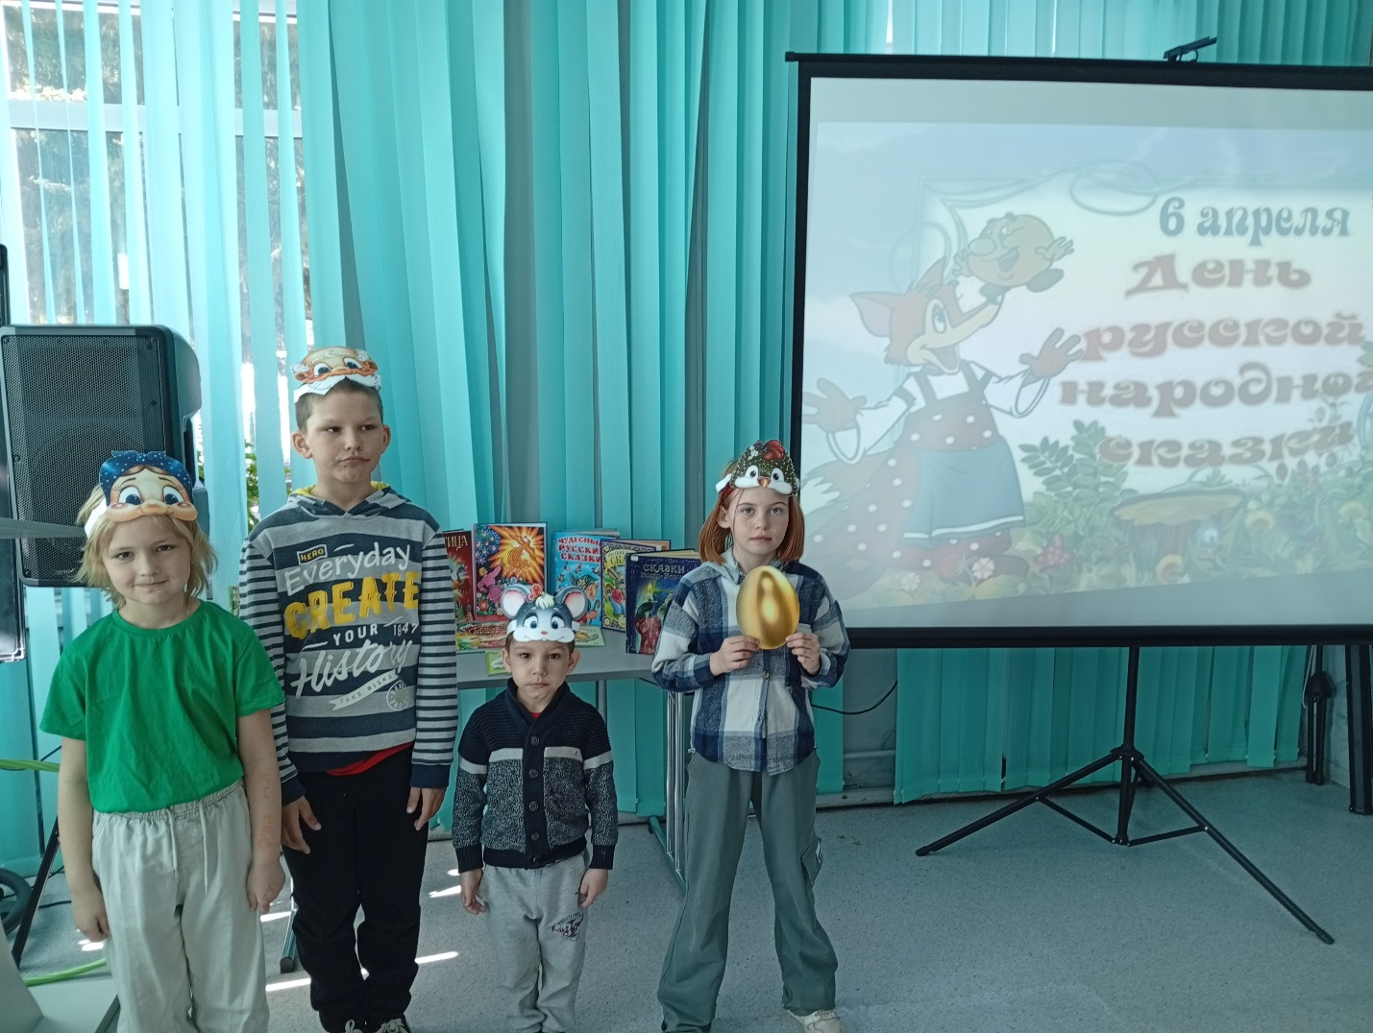

«Зажги синим»

Всемирный день распространения информации о проблеме аутизма отмечается ежегодно 2 апреля. Цель этой даты - подчеркнуть необходимость помогать людям, страдающим неизлечимым заболеванием, и повышать уровень их жизни. Дата учреждена Генеральной Ассамблеей ООН 21 января 2008 года, когда была принята резолюция, выражающая обеспокоенность в связи с растущим числом детей, страдающих от аутизма.
Всемирный день распространения информации об аутизме — это не просто дата в календаре, а значимый повод для того, чтобы повысить осведомленность об этом расстройстве, бороться со стигматизацией и дискриминацией людей с аутизмом, а также оказывать поддержку их семьям. Понимание особенностей аутизма и уважительное отношение к людям с этим расстройством — ключ к созданию инклюзивного общества, где каждый человек чувствует себя принятым.
Совместные усилия были направлены на повышение толерантности и формирование более глубокого понимания в обществе относительно людей с расстройствами аутистического спектра. 02 апреля 2026г. Педагоги Службы помощи семье и детям Шегарского района приняли участие в акция "Зажги синим". Целью акции послужило информирование общественности, так как без понимания проблемы никогда не будет готовности общества принять людей с расстройством аутистического спектра. Педагоги подготовили информационные буклеты «Аутизм - это не болезнь» распространили среди воспитанников и родителей, коллег из МКДОУ Шегарский детский сад №1 и Шегарский детский сад №2. Информационные буклеты содержали информацию с кратким описанием признаков аутизма и рекомендациями, как правильно общаться с людьми с расстройством аутистического спектра. Так же каждому вручали воздушный шарик синего цвета, синий цвет символизирует основной символ акции «Зажги синим». Это официальный цвет неправительственной организации по защите прав людей с аутизмом, именно эта организация придумала эту акцию. Так, же на базе Службы, педагоги провели для коллег из МКДОУ Шегарский детский сад №1 и Шегарский детский сад №2 просветительский семинар "Аутизм – это не болезнь", направленный на формирование навыков взаимодействия с людьми с аутизмом. Каждый из участников проигрывал ситуации, где один из них моделировал особенности поведения человека с аутизмом, а другой учился выстраивать диалог и предлагать помощь без навязчивости. Коллеги поделились своим опытом работы с детьми дошкольного возраста и проблемами с которыми они столкнулись. В завершении мероприятия, участники отметили для себя, что наша главная задача - это попытаться понять и помочь таким ребятам в формировании простых навыков социализации и коммуникации.

Педагог-психолог СПСиД Шегарского района Зычкова Е.О.

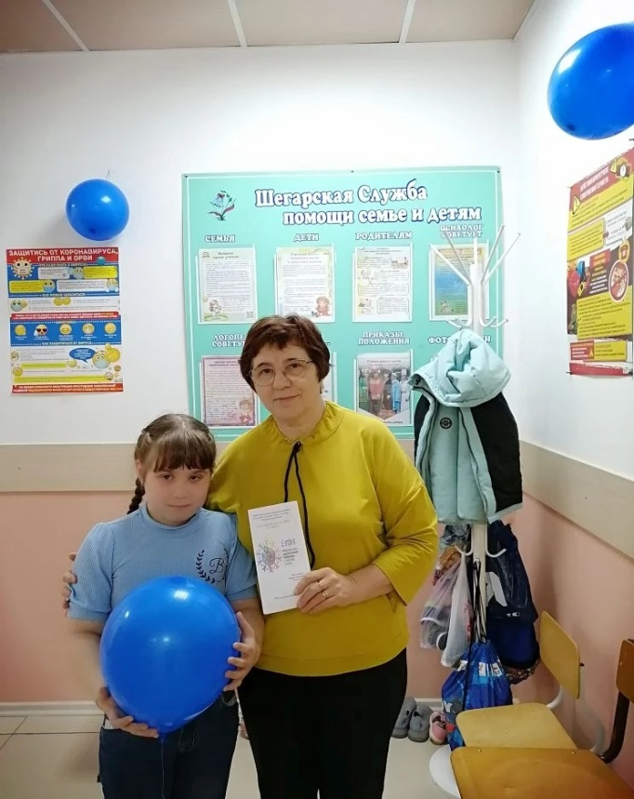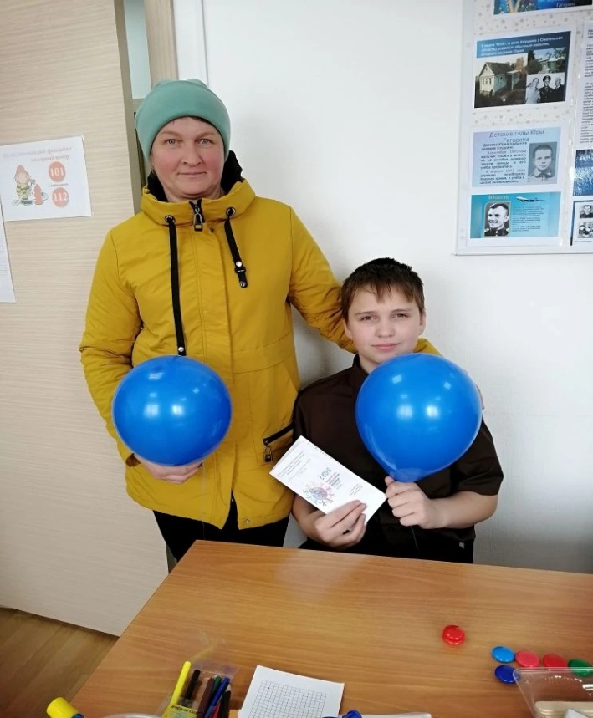

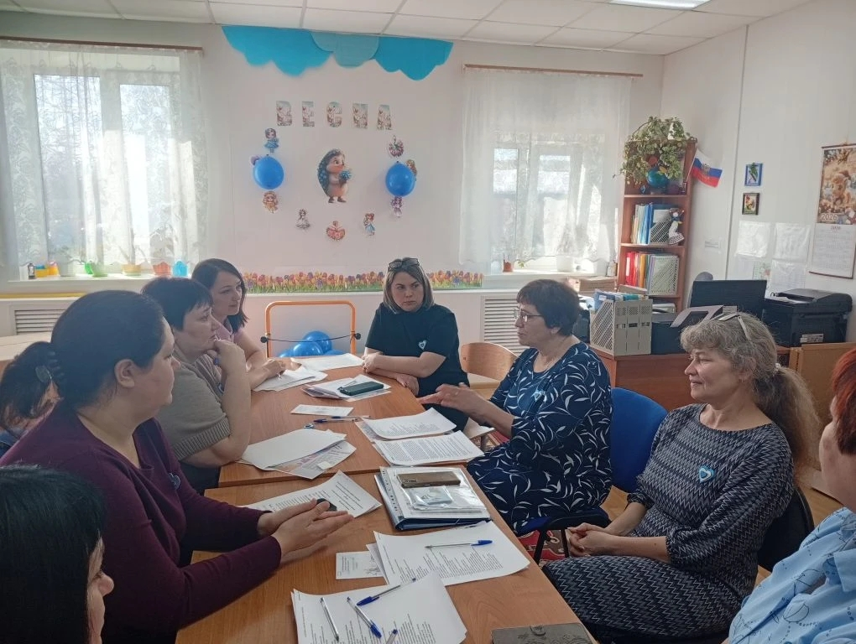

«Птичьи переливы»

В Службе помощи семье и детям Кожевниковского района завершился масштабный проект, посвященный изучению и защите птиц. В течение осени, зимы и весны ребята прошли путь от первых наблюдений до реальной помощи пернатым соседям. Путешествие в мир орнитологии началось с изучения привычек птиц, остающихся на зимовку. Дети узнали, какие виды нуждаются в помощи человека и какой корм для них наиболее полезен. Главным итогом осени стало создание сети столовых: вместе с педагогами и родителями ребята изготовили кормушки, которые развесили на прилегающей территории. С наступлением суровых морозов и снегопадов началась самая ответственная часть работы. Юные экологи организовали регулярный дежурный патруль: следили, чтобы в кормушках всегда были нежареные семечки, злаки и полезное лакомство. Для детей это стало уроком сострадания и ответственности. Сейчас, когда природа пробуждается, проект вышел на финишную прямую. На смену зимним подкормкам пришла забота о «жилье». С возвращением перелетных птиц дети совместно с родителями приступили к установке скворечников. Этот этап символизирует новый цикл жизни — создание мест для гнездования и выведения птенцов «Весна — это время пробуждения природы, которое традиционно знаменуется возвращением перелетных птиц. Прежде чем вступить в борьбу за звание лучших знатоков, ребята проделали большую подготовительную работу. Ряднина В.И. – логопед провела цикл занятий, на которых познакомила воспитанников с многогранным миром пернатых. Дети изучали виды птиц, обитающих в нашем районе и за его пределами, узнавали об их повадках, уникальных особенностях строения и той неоценимой роли, которую они играют в экосистеме. Годовой цикл наблюдений помог ребятам понять тесную связь человека и природы. Участие в такой работе превратило теорию из учебников в живой опыт: теперь дети точно знают, как важно поддерживать тех, кто слабее, и какую важную роль птицы играют в нашей экосистеме. В рамках празднования Всемирного дня птиц в ОГКУ «ЦСПСиД Молчановского района» Службе помощи семье и детям Кожевниковского района прошла серия познавательных мероприятий, завершившаяся захватывающим интеллектуальным состязанием 01.04.2026 года «Умники и умницы» по теме «Их птицами зовут». Формат популярной телевизионной викторины позволил ребятам в полной мере проявить свою эрудицию, логику и быстроту реакции. Участники, отвечая на вопросы «синей», «зеленой», «желтой» и «красной» дорожек. Демонстрировали глубокие знания. Юные орнитологи безошибочно определяли птиц по голосам, разгадывали загадки о миграциях и питании, а также вспоминали образы пернатых в народном фольклоре и литературе. Игра прошла в атмосфере доброго соперничества и живого интереса. Все участники были отмечены памятными призами, а победители получили заслуженные награды - сладкие призы. Такие мероприятия не только расширяют кругозор детей, но и воспитывают в них бережное, ответственное отношение к родной природе. Мы видим, как через игру ребята начинают осознавать, что каждая маленькая птица — это важная часть «нашего большого дома». Главным же итогом встречи стало понимание: птицы — это наши друзья, которые нуждаются в нашей заботе и защите.

Логопед СПСиД Кожевниковского района Ряднина В.И.

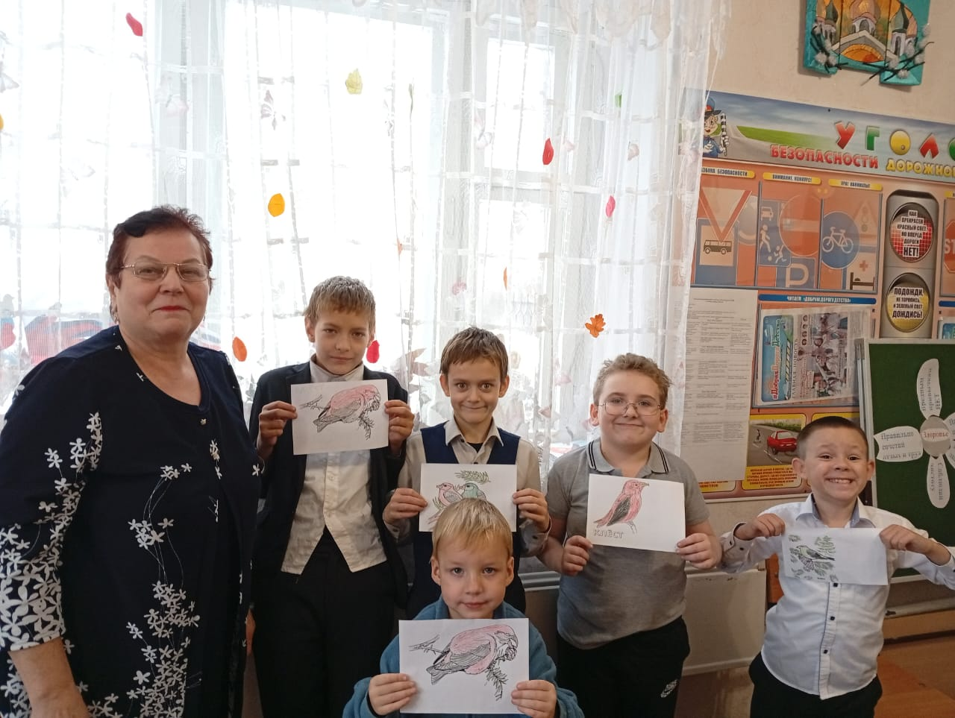

«Работа психолога в пунктах временного размещения»

Любое возникновение или угроза ЧС всегда сопровождается стрессом, тревогой и страхом у людей. При этом эвакуация пострадавших из опасной для них зоны не сокращает возможности возникновения негативных реакций и ухудшения их эмоционального состояния. Во избежание этого и существует необходимость привлечения специалистов-психологов для работы с различными психическими состояниями эвакуированных.
В виду актуальности этой темы, в г.Томске 30.03.2026г. состоялась встреча психологов отделения по психологическому обеспечению Главного управления МЧС России по Томской области на базе пожарно-спасательной части №2 МЧС России и специалистов-психологов, входящих в единую государственную систему предупреждения и ликвидации чрезвычайных ситуаций (РСЧС). Занятие было посвящено теме: «Работа психолога в пунктах временного размещения при чрезвычайных ситуациях ». Педагоги – психологи Службы помощи семье и детям Шегарского района входящие в состав РСЧС Зычкова Е.О. и Горбунова Л.М., приняли участие во встрече.
В рамках встречи обсуждались вопросы о том, какое участие принимает психолог при открытии пункта временного размещения, какой информацией должен владеть и с какими службами взаимодействовать. В конце занятия участники с помощью практических заданий смогли обыграть различные ситуации, требующие от них умения оценивать эмоциональное состояние пострадавших, составлять списки потребностей для конкретных категорий людей, а также план дальнейшей работы по психологическому обеспечению.
Мало кто знает, что помимо оказания психологической помощи, в пунктах временного размещения (ПВР) психологи выполняют и другую важную работу. Они участвуют в подготовке ПВР, информируют руководство о его недостатках. Ведь, находясь в непривычных условиях, при большом скоплении людей, люди эвакуированные испытывают массу неудобств, что сказывается на их эмоциональном состоянии.
Психологи взаимодействует со всеми службами, принимающими участие в эвакуации пострадавших. Сюда входят и оперативный штаб, и администрация района, и руководство ПВР, а также медицинские и социальные работники. Собирается вся достоверная информация о ЧС и работах по её устранению, списки пострадавших и погибших родственников. Таким образом, психолог способен ответить на различные интересующие вопросы, развеяв у людей всевозможные слухи и снизив беспокойство.
При установлении контакта с эвакуированными людьми, психологи составляют список потребностей и необходимых вещей для их более комфортного пребывания в пункте временного размещения. Запрос обрабатывается и предоставляется администрации ПВР для оказания гуманитарной помощи.
При взаимодействии с пострадавшими, специалисту-психологу легко заметить людей, испытывающих горе, тревогу, страх и другие негативные реакции. В данном случае психолог может оказать экстренную психологическую помощь на месте, а также дать контактные номера центров, где можно получить последующие консультации.
После этого занятия становится понятно, что работа психолога в пунктах временного размещения включает в себя решение многих задач. А люди, вынужденные покинуть свое постоянное местожительство, нуждаются в поддержке и участии данных специалистов, - сказала начальник отделения по психологическому обеспечению Главного управления МЧС России по Томской области Валерия Андреевна Чамзы.

Педагог-психолог СПСиД Шегарского района Зычкова Е.О.

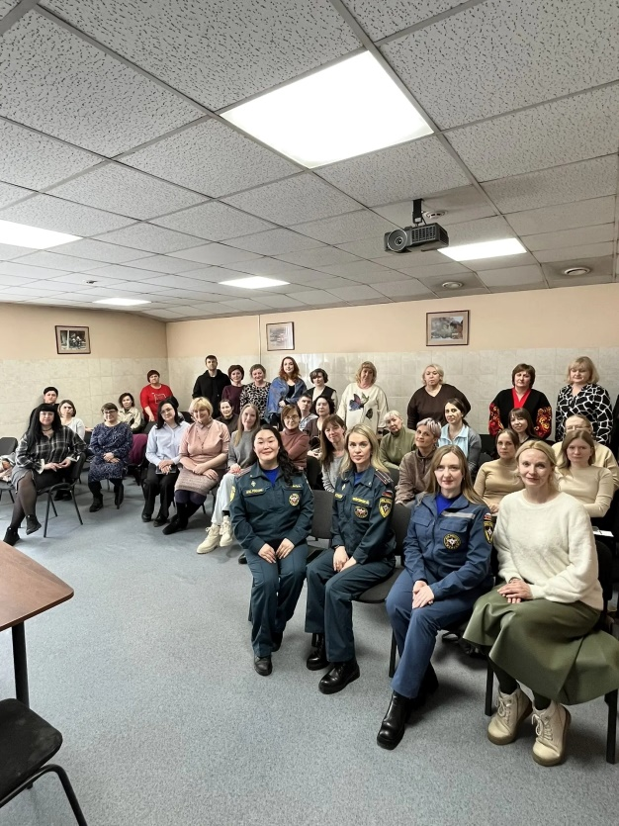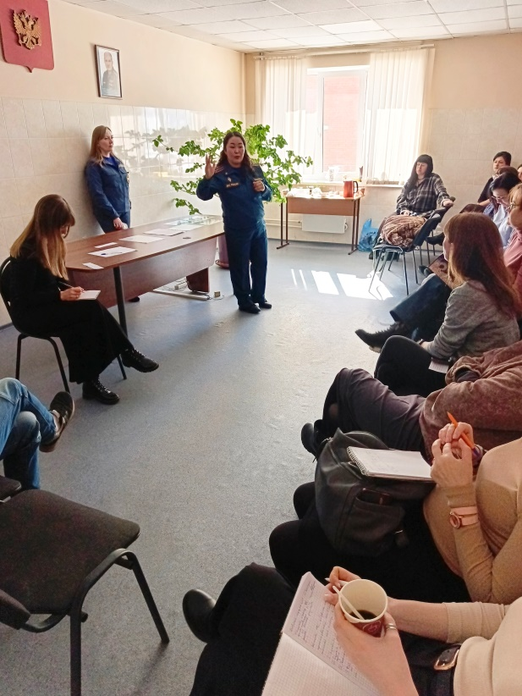

«Будь здоров на сто годов!»

Здоровый образ жизни — это основа физического и психического благополучия человека. Регулярная физическая активность способствует укреплению иммунитета, развитию выносливости, координации движений, воспитывает дисциплину. Для детей спорт — это не только укрепление здоровья, но и возможность проявить себя, найти новых друзей, научиться уважать соперников и радоваться победам. Для родителей участие в спортивных мероприятиях совместно с детьми становится примером для подражания и укрепляет семейные связи.
08 апреля 2026г. в Службе помощи семье и детям Шегарского района прошло спортивно-игровое мероприятие для детей и родителей «Будь здоров!»
Программа включала разнообразные эстафеты, подвижные игры и спортивные конкурсы, направленные на развитие ловкости, скорости и командного духа. Особое внимание уделялось безопасности и созданию дружелюбной атмосферы.
Мероприятие началось с приветственных слов и.о. заведующей Зычковой Е.О. и разминки «Что помогает сохранить здоровье?» Затем, воспитатель Коновалова О.С. предложила разделиться участникам на семейные команды, и поиграть в подвижные игры, направленные на координацию движения и взаимодействие «Пара на пару». Логопед Стрельникова С.А. провела артикуляционную гимнастику. Социальный педагог Вензик К.В. показала комплекс «Зарядка для ленивых». В заключении, совместно с педагогом-психологом Горбуновой Л.М., участники сделали упражнения «Антистресс». В ходе мероприятия родители активно поддерживали детей, участвовали в соревнованиях и делились положительными эмоциями. Завершился праздник награждением участников воздушными шарами, а также общей фотографией на память.
Мероприятие «Будь здоров!» прошло успешно, все задачи были выполнены. Участники получили заряд бодрости, положительные эмоции и укрепили семейные отношения. Подобные события способствуют формированию у детей и взрослых устойчивой привычки к здоровому образу жизни и регулярным занятиям спортом.
Воспитатель СПСиД Шегарского района Коновалова О.С

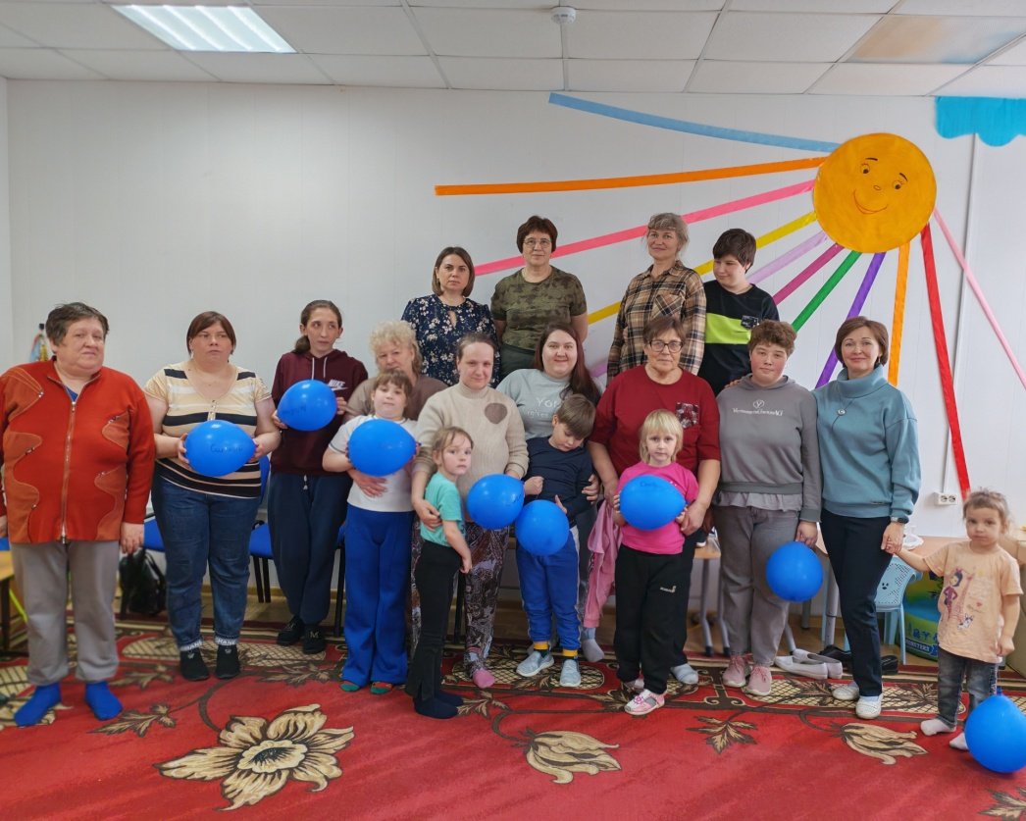

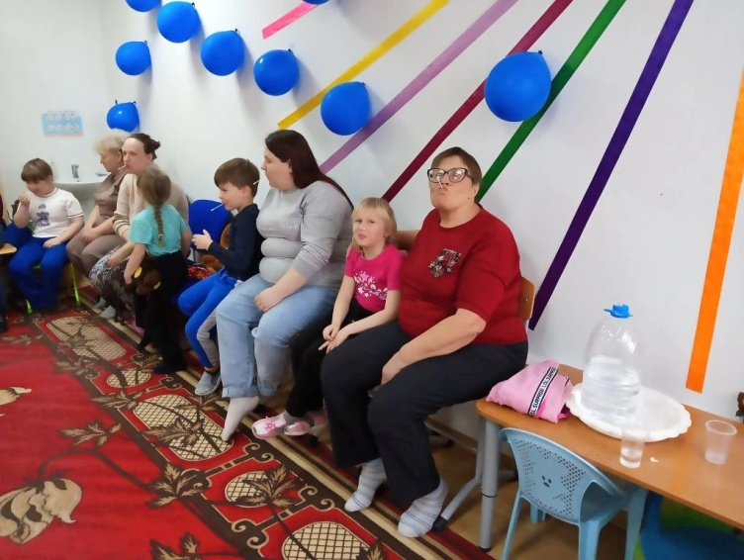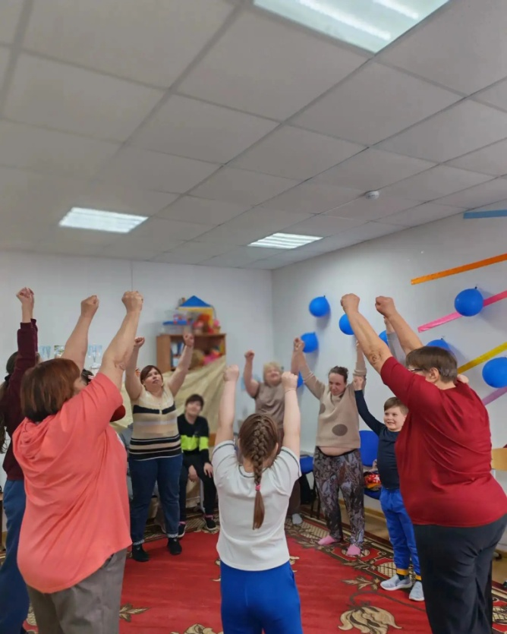

«Слово – сила, говори красиво!».
В рамках проведения марафона «Россия - без сквернословия» в Службе помощи семье и детям Кожевниковского района состоялось мероприятие «Слово – сила, говори красиво!». Его цель — воспитывать уважение к русскому языку и популяризировать чистую, богатую речь через творчество.
Мероприятие включало две части: теоретическую и практическую. Дети изготовили стикеры, используя подготовленные материалы.
Что такое сквернословие?
Сквернословие — это использование грубых, непристойных и обидных слов. Люди прибегают к нему, чтобы оскорбить других, выплеснуть негативные эмоции или выделиться.
Почему сквернословие вредно?
- Моральный аспект. Сквернословие задевает чувства людей, вызывает обиду и гнев. Это часто приводит к конфликтам и ухудшает отношения.
- Влияние на развитие личности. Дети, которые слышат или используют сквернословие, могут считать его нормой. Это может негативно сказаться на их воспитании и формировании характера.
- Негативное воздействие на речь. Частый выбор грубых слов может стать привычкой, что затруднит общение с окружающими и повлияет на развитие речевого этикета.
- Пример для подражания. Дети склонны копировать поведение взрослых. Если взрослые не осуждают сквернословие, оно может стать для ребёнка примером.
Как объяснить детям вредность сквернословия?
1.Расскажите ребёнку, что сквернословие может обидеть других и вызвать конфликты.
2. Объясните, что использование грубых слов не решает проблемы, а только усугубляет их.
3.Подчеркните важность уважительного и вежливого общения.
4. Покажите ребёнку, как выражать свои эмоции и мысли корректно, без грубости.
Что делать, если ребёнок прибегает к сквернословию?
1. Спокойно и тактично разъясните ребёнку, почему использование грубых слов нежелательно.
2. Предложите альтернативные способы выражения эмоций и мыслей.
3.Поощряйте ребёнка к вежливому и уважительному общению.
4. Будьте примером для ребёнка. Если вы избегаете сквернословия, это будет более эффективным уроком для него.
Откуда и как ребёнок может услышать сквернословие?
1.В некоторых телевизионных программах и фильмах.
2. В интернете, особенно в комментариях к видеороликам и статьям.
3. На улице, в общественных местах или среди сверстников.
Важно помнить:
1. Сквернословие — это не норма. Нужно учить детей уважительному и вежливому общению.
2. Обсуждение темы сквернословия должно быть своевременным и соответствовать возрасту ребёнка.
3.Поддерживайте открытый диалог с ребёнком о его чувствах и мыслях, чтобы помочь ему избежать соблазна использовать сквернословие.

Педагог-психолог СПСиД Кожевниковского района Коваленко Е.В.
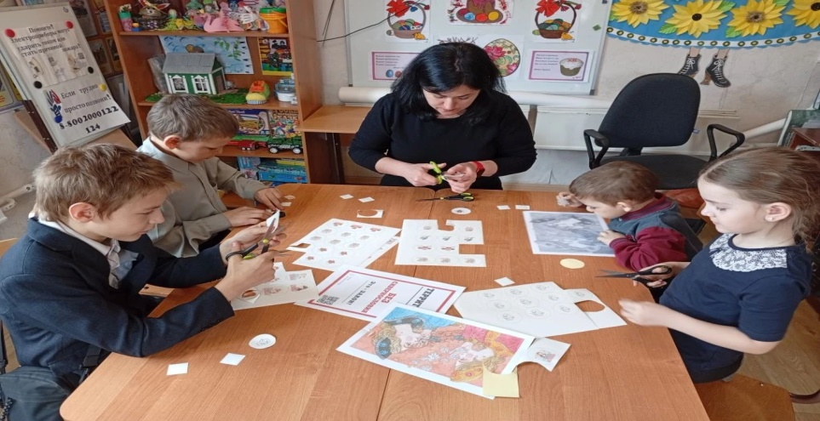

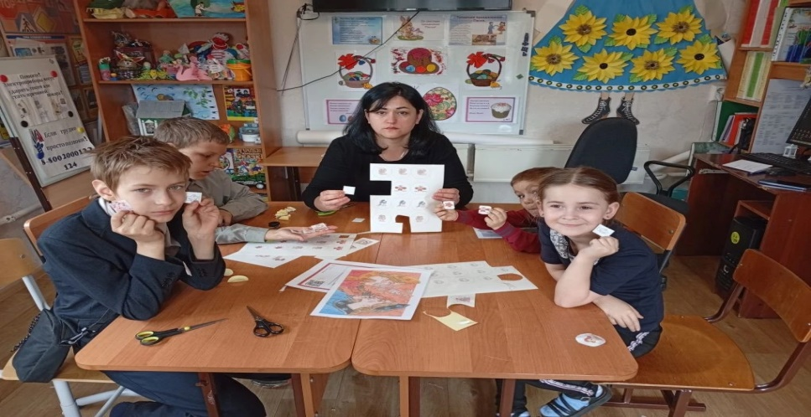

«Мечты о звездах начинаются здесь»
В Службе помощи семье и детям Шегарского района оформлен тематический стенд и организована выставка творческих работ воспитанников, посвящённая Дню космонавтики, празднику, который объединяет поколения и напоминает о великих достижениях нашей страны.
День космонавтики отмечается ежегодно 12 апреля. Именно в этот день в 1961 году Юрий Гагарин, первый человек в истории человечества, совершил полёт в космос на корабле Восток-1. Это событие стало настоящим прорывом и открыло новую эру в развитии науки и техники.
В те годы космос казался чем-то загадочным и притягательным. Почти каждый мальчишка мечтал стать космонавтом, покорять звёзды, совершать открытия и прославлять свою страну. Космонавты были настоящими героями, символами смелости, мужества и силы духа.
Сегодня времена изменились. У современных детей появились новые интересы и мечты, связанные с технологиями, творчеством и другими профессиями. Однако это не повод забывать о тех, кто стоял у истоков освоения космоса. Мы обязаны знать и помнить имена первых покорителей космического пространства, гордиться их подвигами и передавать эту память следующим поколениям.
Особое внимание воспитанников привлек информационный стенд. Ребята узнали, какими качествами должен обладать будущий космонавт. Это, прежде всего, смелость и решительность, ответственность и дисциплина, выносливость и крепкое здоровье, умение работать в команде, стрессоустойчивость, внимательность и высокий уровень знаний. Именно таким человеком был Юрий Гагарин: мужественным, целеустремленным и преданным своему делу.
Выставка работ воспитанников стала ярким отражением детского взгляда на космос. В рисунках и поделках — ракеты, звёзды, планеты и смелые космонавты, устремлённые ввысь. Через творчество дети прикоснулись к истории, почувствовали величие космических открытий и задумались о том, каким может быть их собственный путь.
Такие мероприятия помогают не только расширить кругозор, пробуждают интерес к науке и технике, но и учат мечтать, ставить перед собой цели и понимать, что за каждым большим достижением стоит труд, упорство и вера в свои силы. Кроме того, это способствует формированию у детей уважения к истории, чувства гордости за достижения нашей страны и вдохновляют на новые мечты.
Космос остаётся символом бесконечных возможностей. И, возможно, именно среди наших воспитанников растут будущие исследователи, учёные и первооткрыватели.

Логопед СПСиД Шегарского района Стрельникова С.А.

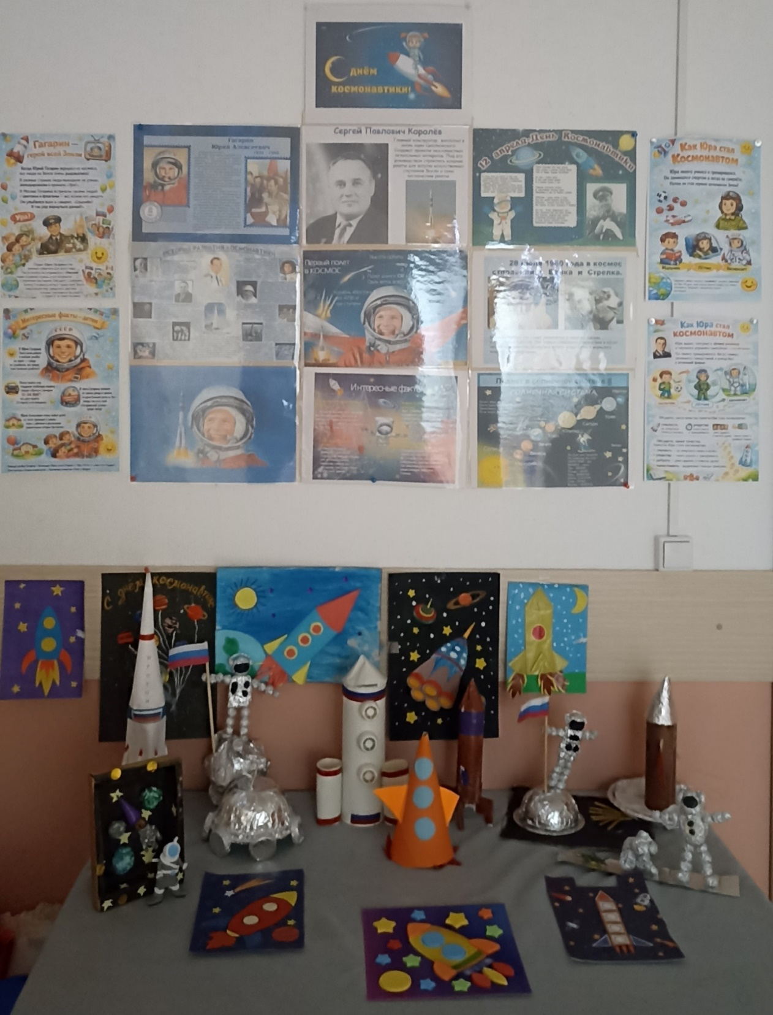

«Светлый праздник Пасхи»

Пасха светлый, добрый праздник,
Праздник счастья, красоты.
Он несет нам всем надежду.
Чтоб добрее стали мы
Пасха самый светлый и добрый православный праздник. Его с нетерпением ждут взрослые и дети. Пасха празднуется по-особенному торжественно. Народные праздники знакомят детей с существующими традициями и обычаями русского народа. Традиция красить яйца. По одной из легенд, когда Мария Магдалена преподнесла радостную весть императору Тиберию, что Христос Воскрес, он ответил, что скорее куриное яйцо вдруг стало бы красным, нежели воскрес умерший. Тут же яйцо, которое Мария показала Тиберию, стало красным. Поэтому красное яйцо и считается символом Пасхи. Творожная пасха. Традиция делать творожную пасху связана с местом распятия Иисуса Христа. Творожная масса в форме холма олицетворяет гору Голгофа, на которой был распят сын Божий. Куличи. Традиция печь куличи объясняется тем, что по преданию, саван Иисуса Христа был такой же круглой формы, как и кулич. Кулич печется только из сдобного дрожжевого теста. 15 апреля 2026г. воспитанники группы дневного пребывания ОГКУ «ЦСПСиД Молчановского района» побывали на экскурсии в храме Преображение господне. С 13 апреля идет Пасхальная седмица и любой желающий может подняться на колокольню и позвонить в колокола.
С искренней радостью воспитанников встретили в храме. Переступив порог храма, все сразу ощутили удивительную атмосферу тепла, любви и благоденствия, которая царила в этом месте. Детям рассказали, как нужно вести себя в храме: перед входом следует осенить себя крестным знамением.
Поздравив детей и взрослых с праздником, нам рассказали о истории праздника. Также была проведена увлекательная экскурсия, где дети узнали об особенностях устройства православного храма, предметах храмового убранства, иконах, коротко об истории православной культуры.
Всем понравилось такое мероприятие, в котором чувствовалось теплота и забота. Ведь очень важно прививать любовь, доброту с самого детства.
В конце экскурсии дети впервые поднялись на колокольню, чтобы прославить Христа колокольным звоном.
С волнением и трепетом ребята поднимались по высоким ступеням, а наверху их ждал удивительный мир колоколов. Под руководством опытного звонаря каждый смог прикоснуться к истории и традициям. Когда раздался первый удар, а затем — весёлый перезвон, лица детей засияли от счастья и гордости.
Такие моменты не только дарят радость, но и укрепляют веру, объединяют поколения и оставляют в сердцах детей светлый след. Пусть этот звон звучит в их душах всегда, напоминая о любви, надежде и торжестве жизни.

Воспитатель СПСиД Молчановского района Емельянова Ю.А.

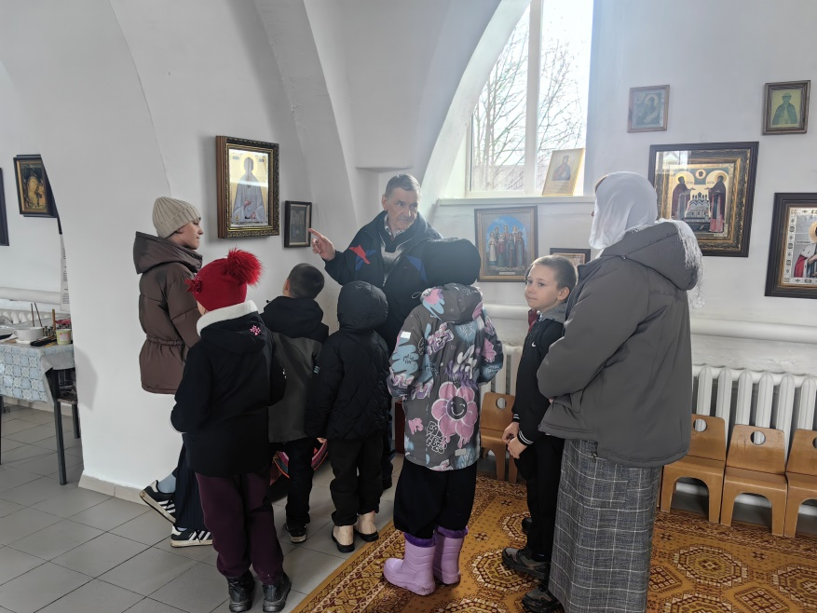

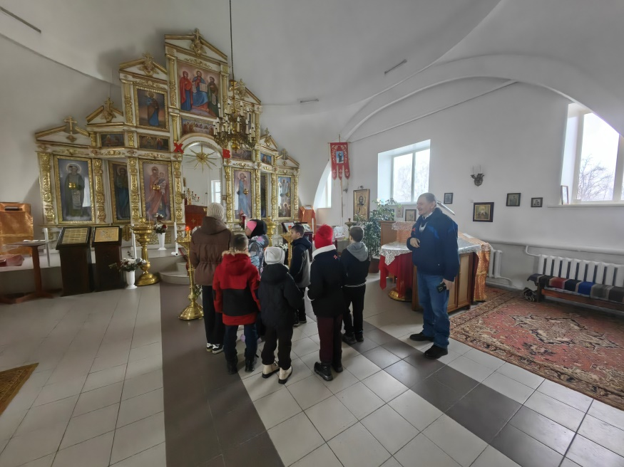

«Не требуйте от своих детей быть совершенными»
03 апреля 2026г. психолог СПСИД Кожевниковского района Васина О.С. в рамках родительского собрания, провела с родителями беседу на тему: «Что делать родителям, чтобы избежать завышенных требований к ребенку».
На вопрос психолога к родителям, «Какими бы вы хотели видеть своих детей?», родители ответили, что хотели бы видеть своих детей здоровыми, успешными, образованными, что бы могли постоять за себя и, конечно, счастливыми. Исходя из вышеперечисленных желаний в воспитательных целях, родители признались, что регулярно выдвигают к детям ряд требований, которые, на первый взгляд, вполне логичны: ребенок должен хорошо себя вести, есть суп на обед, ответственно относиться к выполнению домашнего задания, уважать взрослых. В случае, если что-то идет не так родители разводят руками, ругают себя в плохом педагогическом подходе, мягкотелости.
Психолог объяснила родителям, что дети не могут быть «хорошими» всегда. Родители признались, что иногда просыпаются «не с той ноги», понедельник, как правило, выдается тяжелым днем, да и пасмурная погода зачастую портит настроение. Вот и от ребенка требовать всегда вести себя хорошо не следует, потому что они то же могут встать не с той ноги.
Родители еще раз закрепили и зафиксировали ту мысль, что ребенок должен быть собой. Гнев, печаль, раздражительность имеют право на существование точно так же, как и радость, восхищение, задорный смех. С возрастом малыш сможет контролировать эмоции. В любом случае, пояснил психолог, что душевный разговор с ребенком поможет разобраться в ситуации. Ребенок всегда будет только таким, какой он есть. Не стоит говорить: «Катя из соседней квартиры выиграла олимпиаду по обществознанию». Сравнение не лучший способ воспитания. Сравнивать ребенка можно только с ним же вчерашним.
Во время беседы, психолог провела тест с родителями на выявление стиля воспитания ребенка, у двоих родителей по результатам вышел авторитарный стиль воспитания. Психолог пояснила, что это обозначает и рассказала о минусах этого стиля, дала родителям рекомендации, как правильно разговаривать с детьми и как воспитывать ребенка, не завышая требования.
Психолог обратила внимание на то, что дети копируют родителей. Если родитель редко берете в руки книгу, бессмысленно рассказывать ребенку о пользе чтения. Если в квартире царит хаос, требовать от школьника чистоты в портфеле не логично, то же самое относится к рассказам о правильном питании с чипсами в руке.
Вроде бы беседа состояла о простых вещах, но она заставила родителей задуматься над многими моментами и поменять стиль своего воспитания.

Педагог-психолог СПСиД Кожевниковского района Васина О.С.

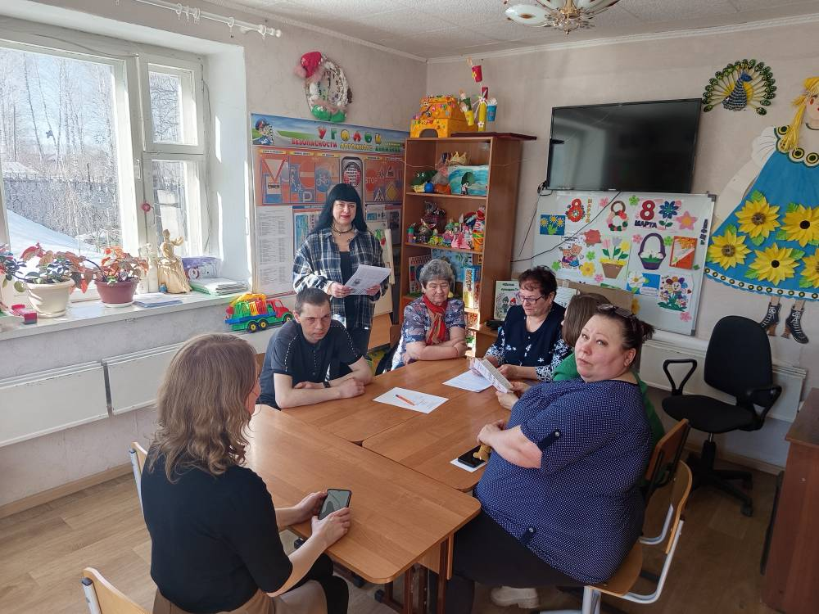

«Сквернословие: проблема, требующая внимания»
Берегите чистоту языка, как святыню!
И. С. Тургенева
Сквернословие – этот речь, наполненная неприличными выражениями, бранью. Эта проблема актуальна, так как может негативно влиять на развитие личности, общение в семье и обществе. Родители играют ключевую роль в формировании речевой культуры ребёнка, поэтому обсуждение этой темы и раздача буклетов могут стать важными шагами в профилактике.
10 апреля 2026г. в рамках профилактической работы по предупреждению сквернословия среди детей проведена беседа с родителями в МКОУ «Петровская ООШ». Цель беседы сформировать у родителей понимание проблемы сквернословия среди детей и подростков. В ходе беседы освещены негативные последствия употребления ненормативной лексики для развития и социализации ребенка.
Обсудили, какие причины сквернословия у детей и подростков: подражание родителям и окружению; ограниченный словарный запас; стремление к самоутверждению, попытка доказать «взрослость»; влияние сверстников, медиа и других внешних факторов.
Определили с родителями последствия сквернословия:
- вред для развития речи и мышления. Употребление непристойных слов затрудняет подбор общеупотребительных слов, пересказ текстов, построение предложений;
- конфликты в общении. Бранные слова могут стать причиной недопонимания и напряжённости в семье и обществе;
- снижение культуры общения. Сквернословие создает барьер в отношениях, мешает формированию уважительного отношения к окружающим.
Практические рекомендации: создание позитивной речевой среды в семье (поощрение использования красивых, литературных слов, чтение книг, обсуждение эмоций и ситуаций); ограничение доступа к негативному контенту (контроль за тем, что ребёнок смотрит в интернете, слушает в медиа и т.д.); развитие словарного запаса (игры со словами, чтение, общение с окружающими).
Сквернословие – это не просто слова, а проблема, требующая комплексного подхода. Беседа с родителями стала важным шагом в профилактике сквернословия. Вручение буклетов позволило систематизировать информацию и дать родителям практические инструменты для работы над речевой культурой в семье.

Социальный педагог СПСиД Кривошеинского района Шульга Н.В.

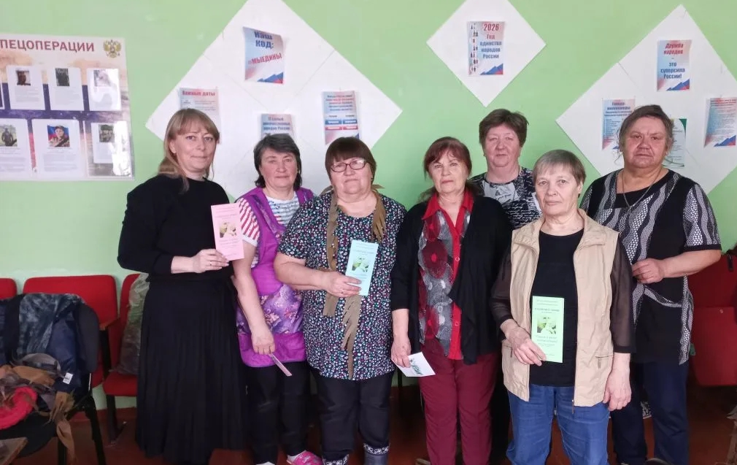



«Навстречу к звездам»
Космос всегда был и остаётся одной из наиболее волнующих человечество загадок. Его глубинные дали неустанно влекут к себе исследователей всех поколений, звездное небо завораживает своей красотой, а звезды издревле были верными проводниками для путешественников. Освоение космического пространства всегда будоражило умы ученых и испытателей. И вот 12 апреля 1961 года корабль-спутник «Восток» был выведен в открытый космос впервые с человеком на борту. Пилотом корабля стал советский летчик-космонавт Юрий Гагарин, превратившийся после этого в символ покорения космоса и ставший одним из самых известных людей XX века. Знаменательным пуском руководили Сергей Королев, Леонид Воскресенский и Анатолий Кириллов. Знаменательным пуском руководили Сергей Королев, Леонид Воскресенский и Анатолий Кириллов
Старт корабля прошел успешно, и после отделения последней ступени ракеты-носителя «Восток» совершил свободный полет вокруг нашей планеты. Облет земного шара занял 108 минут, после чего корабль приземлился в запланированном месте в 10 часов 55 минут по московскому времени близ деревни Смеловка в Саратовской области.
Указом Президиума Верховного Совета СССР от 9 апреля 1962 года по инициативе космонавта Германа Титова в честь первого полета человека в космос был утвержден праздник - День космонавтики, с 1968 года получил международный статус, а с 2011 года ООН провозгласила его Международным днем полета человека в космос. День Космонавтики - праздник, отмечаемый и почитаемый и сегодня, весьма популярный и любимый в народе. В этот день по всей стране проходят торжественные мероприятия, выставки и образовательные программы, посвященные достижениям в освоении космоса. В 2026 году данный праздник выпал на воскресенье. Вот и наша Служба помощи семье и детям Кривошеинского района не осталась в стороне. В нашем учреждении была организована выставка творческих работ воспитанников группы дневного пребывания: «Навстречу к звёздам». Выставкая проходила с 06 по 12 апреля. Цель выставки – расширение представлений детей о космосе, исследовании Вселенной и первом полёте человека. Она направлена на патриотическое воспитание, развитие интереса к науке и творческой активности, а также на демонстрацию достижений в освоении космического пространства. Девчонки и мальчишки с большим интересом и желанием приняли участие в подготовке рисунков и творческих работ на космическую тему. На выставке представлены работы, посвященные космосу, звёздам и полетам человека в неведомые дали. Каждая работа индивидуальна, красочна, интересна и неповторима!
Спасибо всем участникам за их старание и неравнодушие к значимым событиям нашей Родины!

Логопед СПСиД Кривошеинского района Дроздова Н.Л.

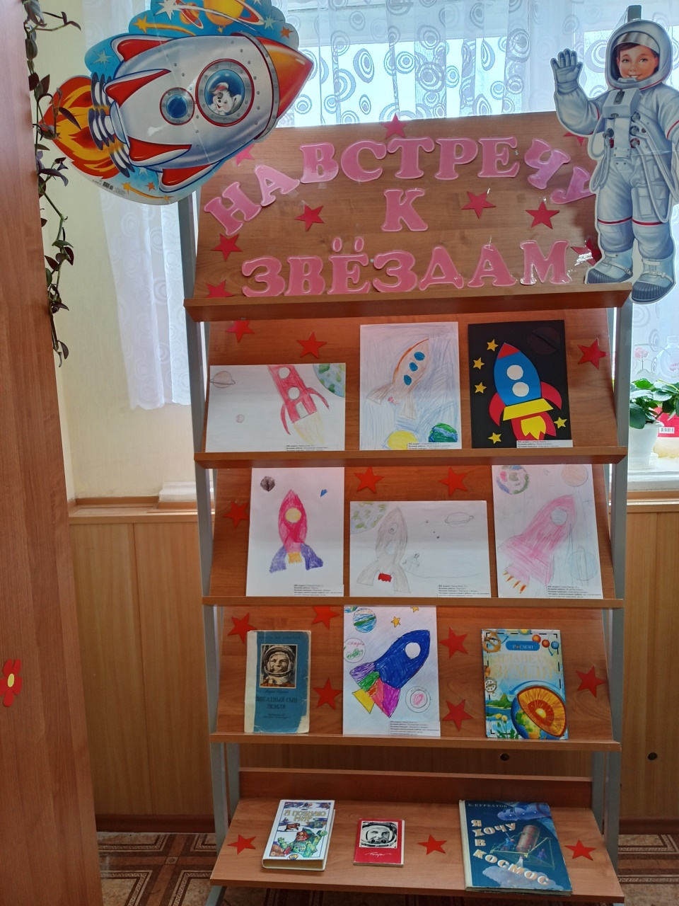

«Векторы развития инклюзивного образования»

08 апреля 2026 года на базе дворца творчества детей и молодежи города Томска (далее по тексту – Дворец творчества) прошел практический семинар по теме «Инклюзивное образование: ресурсы и возможности» для педагогов, родителей, специалистов, работающих с детьми с особыми образовательными потребностями.
С приветственным словом к участникам семинара обратились заместитель Начальника департамента образования, города Томска и Уполномоченный по правам ребёнка в Томской области, отметив особую значимость обсуждаемой темы и необходимость обобщения наработанных практик в инклюзии.
Особое внимание было уделено вопросам важности сотрудничества с родительским сообществом, необходимости межведомственного взаимодействия, вовлечения некоммерческих, общественных и волонтёрских организаций для формирования доступной и поддерживающей образовательной среды.
Педагоги и специалисты познакомились с практическим опытом реализации инклюзивного подхода в образовательной организации, который представили - Дворец творчества детей и молодёжи, «Центр профилактики «Альтернатива» Дома детства и юношества «Факел», школа «Развитие».
Участники познакомились с возможностями участия детей с особыми образовательными потребностями в проектах Движения Первых и Абилимпикс.
Дворец творчества познакомил участников с практическим опытом на мастер-классах:
- искусство пластики и жеста: творческая студия «В движении» для детей с нарушениями слуха и театр-студия «Синтез»;
- рисование внутренним взором: приемы работы с детьми с нарушениями зрения;
- музыкальное инклюзивное образование. Пение с закрытыми глазами;
- «Танцы без границ». Танцы на колясках.
В практическом семинаре также приняли участие ребята центров помощи детям, оставшихся без попечения родителей. Для детей была проведена образовательная программа «Мобильный подростковый центр: пространство возможностей»: экскурсия в Томский техникум социальных технологий, экскурсионная программа «Время героев» в Томском областном краеведческом музее им. М.Б. Шатилова», мастер-классы, творческие лаборатории.
Особым подарком для детей стал спектакль «Все мальчишки дураки» театра-студии «Синтез».
Благодарим организаторов за тёплый приём и важный опыт. Такие встречи помогают развивать творчество и взаимопонимание.

Старший инструктор методист СПСиД Молчановского района Курмышова О.С.

«Необычная экскурсия»
Прозвенел телефонный звонок, и наших воспитанников группы дневного пребывания пригласили на необычную экскурсию, в районный ЗАГС села Молчаново. Это приглашение нас заинтриговало и обрадовало,
ведь на такой познавательной и интересной экскурсии, ребят радушно встретила начальник отдела ЗАГС Ольга Дмитриевна, которая провела для них увлекательную экскурсию. Путешествие в мир официальных документов и семейных ценностей началось с захватывающего рассказа об истории местного ЗАГСа. Дети с интересом слушали, как развивалась эта важная для каждого человека организация. Ольга Дмитриевна поведала маленьким посетителям о работе своего учреждения, о традициях и обычаях бракосочетания, а также рассказала детям что, именно в ЗАГСе ребенок получает свой первый и самый главный документ - свидетельство о рождении, где написано его фамилия, имя и отчество. Проговорили, как присваиваются имя, отчество и фамилия ребёнку.
Затем ребята узнали, какие существуют виды актовых записей и как формируется архив. Ребята увидели запись акта о рождении в современном виде, напечатанную с помощью технических средств, и сравнили её с архивными документами, написанными чернилами красивым каллиграфическим почерком. Регистрация записи акта гражданского состояния - важный шаг в жизни каждого человека, поэтому при получении документов важно очень внимательно проверять свои личные данные, чтобы исключить любые ошибки.
В беседе с ребятами Ольга Дмитриевна отметила, что деятельность органов загс предполагает непосредственное, конфиденциальное общение с гражданами как при приёме заявлений на государственную регистрацию актов гражданского состояния, так и при её осуществлении, потому что акты гражданского состояния связаны с личной жизнью граждан. Во время экскурсии многие ребята заинтересовались поиском актовых записей их родителей.
В завершение встречи для ребят были распахнуты двери в зал бракосочетаний, где дети узнали, как семья становится официально зарегистрированной, что только после регистрации брака, молодоженам выдается документ, подтверждающий факт заключения брака, ещё ребятам рассказали, что здесь также проводятся торжественные чествования супругов-юбиляров, много лет проживших в законном браке.
Цель нашей экскурсии была: сформировать представление о работе органов ЗАГС, семейных традициях и ценностях. Таким образом экскурсия в отдел Загс для наших воспитанников была полезной и интересной, насыщенной жизненными примерами и демонстрацией архивных материалов.
Такие экскурсии помогают детям расширять кругозор и формировать правильные представления о мире вокруг них. Надеемся на дальнейшее сотрудничество и новые увлекательные встречи!

Логопед ОГКУ «ЦСПСиД Молчановского района» Мухина Г.К.

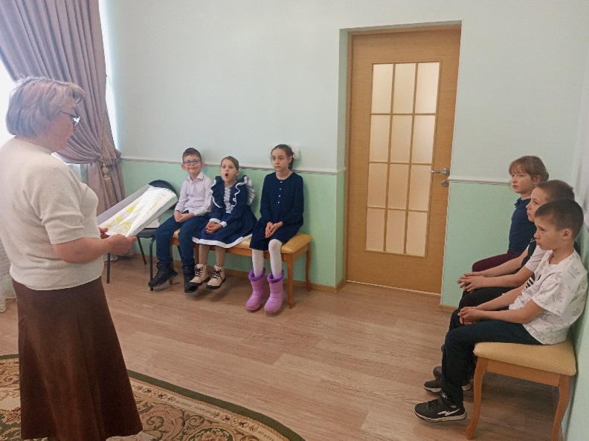
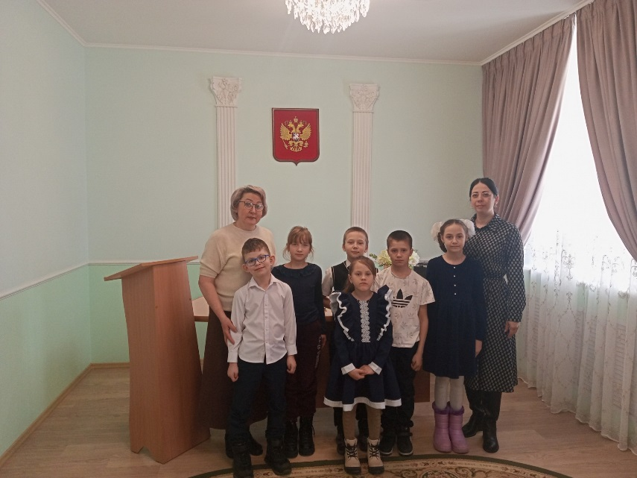

«Храм, исцеляющий душу»
Духовно-нравственное воспитание — это целенаправленный процесс формирования гармоничной личности, основанный на усвоении системы общечеловеческих ценностей. Оно развивает способность различать добро и зло, действовать по совести, проявлять эмпатию и нести ответственность за свои поступки. В отличие от простого обучения нормам поведения, этот процесс обращен к внутреннему миру человека, его мотивам и убеждениям. Если говорить просто, духовно-нравственное воспитание — это помощь ребенку в том, чтобы стать хорошим человеком. Не просто «воспитанным», а именно хорошим — способным отличать добро от зла, поступать по совести, чувствовать чужую боль и отвечать за свои слова и дела. Оно помогает заложить в ребенке тот самый внутренний стержень, который будет помогать ему всю жизнь. 21 апреля педагоги, воспитанники и их родители Службы помощи семье и детям Шегрского района совместно с настоятелем Одигитриевского храма с. Мельниково иеромонахом Саввой (Кондратенко) посетили экскурсию, в Храм в честь иконы Божией Матери "Всех скорбящих радость". Который находиться в с.Нащеково Шегрского района. Иеромонах Савва рассказал историю строительства храма. Храм в честь иконы Божией Матери "Всех скорбящих радость" — уникальный деревянный храм, построенный на народные средства по старинным образцам русского деревянного зодчества из натуральных брёвен. Бревна ошкуривали скобелем и укладывали на мох. Еще одной особенностью храма является потолок из ели с врезанными в ниши для акустики глиняными кувшинами. Венчают храм резные деревянные купола. Инициатором возведения храма и учредителем фонда строительства храма является уроженец села Нащёково Фёдор Лазарев, ныне — руководитель Норильского филиала ФГБУ «Всероссийский научно-исследовательский геологический институт» им. А.П. Карпинского. Проект храма был создан по эскизу Ушакова Николая Ивановича, который со своей бригадой и строил храм. Большой вклад в начало приходской жизни был внесен благочинным Центрального округа иеромонахом Саввой (Кондратенко) и прихожанами храма Смоленской иконы Божией Матери "Одигитрия" с. Мельниково. Закладной камень в основание будущего храма был освящён митрополитом Ростиславом 15 сентября 2016 года. Митрополитом Томским и Асиновским Ростиславом храм был освящён 11 февраля 2024 г.В храме находится икона Божией Матери "Всех скорбящих Радость" (с грошиками), которая была написана для храма, освящена благочинным Центрального округа Томской епархии в храме Святой Троицы в г.Санкт_Петербурге и доставлена в Томск, где некоторое время находилась в храмах города, а затем на приходе Смоленской иконы с. Мельниково. Настоятель храма: иерей Евгений Велижанин. Экскурсия получилась интересной, ребята и родители получили возможность узнать историю создания храма, подняться в звонницу и зазвонить в колокола. После экскурсии мы отправились в Одигитриевский храм с. Мельниково, где за кружкой горячего чая со сладостями каждой мог задать, волнующий его вопроси получить ответ.
Педагог-психолог СПСиД Шегарского района Зычкова Е.О

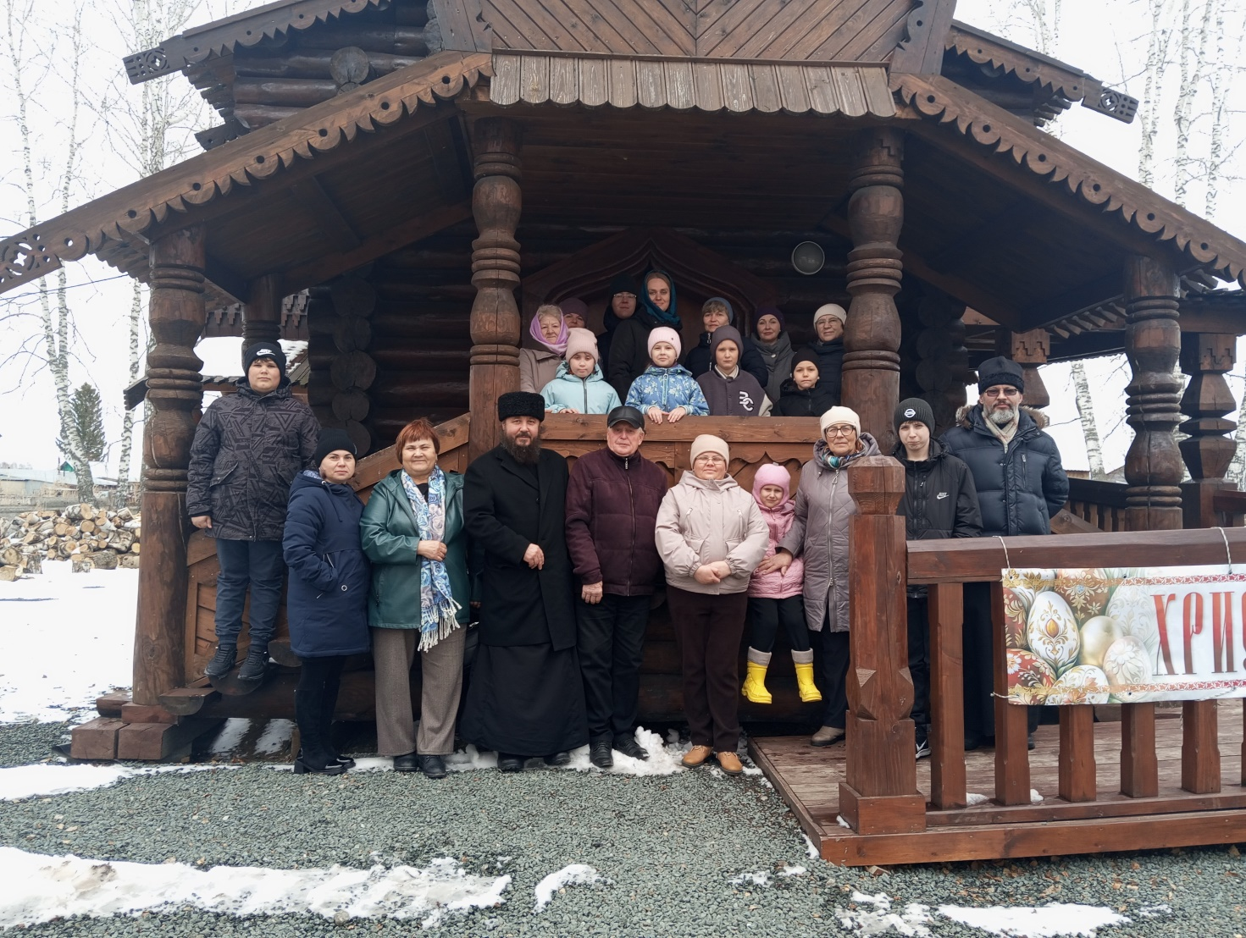
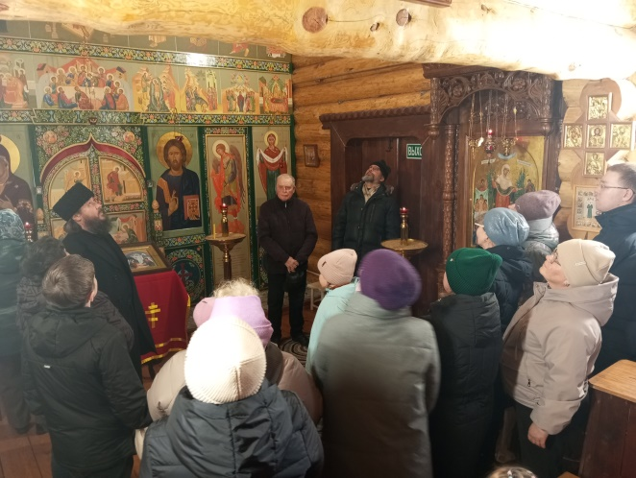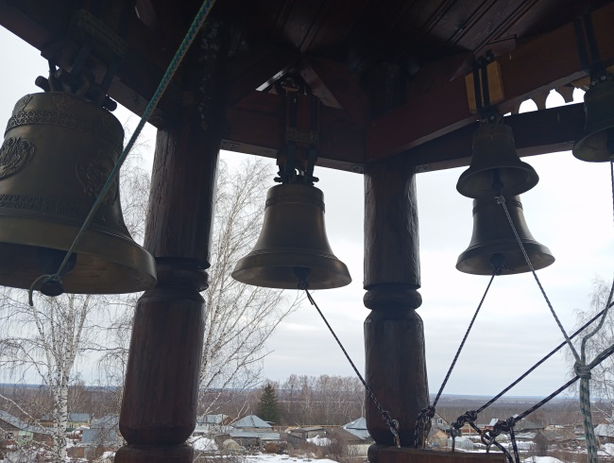
"Преодолей себя": шаг к победе и вере в собственные силы

17 апреля 2026 года состоялся районный фестиваль-конкурс для людей с ограниченными возможностями здоровья «Преодолей себя». Это мероприятие объединило участников из разных учреждений и населённых пунктов: подопечных дома-интерната «Лесная дача», Шегарский психоневрологический интернат, жителей сёл Бабарыкино, Маркелово, Мельниково.
Впервые в таком значимом событии приняли участие воспитанники Службы помощи семье и детям Шегарского района вместе со своими родителями и педагогами. Для ребят это был новый, волнительный и очень важный опыт.
Стоит отметить, что основную часть участников фестиваля составили взрослые люди. Воспитанники Службы помощи семье и детям Шегарского и Кожевниковского районов оказались единственными детьми среди конкурсантов. И это не может не вызывать тревоги, ведь в нашем районе проживает немало детей с ограниченными возможностями здоровья, которым особенно необходимы такие площадки для социализации, самореализации и поддержки.
Подобные мероприятия — это не просто конкурсы, а важный ресурс для развития детей, их уверенности в себе и веры в собственные возможности. Хочется обратиться к учреждениям и организациям района, работающим с детьми: важно объединять усилия и создавать больше возможностей для участия ребят в таких событиях. Ведь для ребёнка - это не просто выступление, это шаг к принятию себя, к открытости миру и к первым, таким значимым победам.
Участники соревновались в нескольких направлениях: декоративно-прикладное творчество, спортивные конкурсы и исполнительское искусство. Наши воспитанники проявили себя особенно активно: они представили свои работы на конкурс поделок и с большим интересом попробовали силы практически во всех спортивных испытаниях: прыжках в длину с места, дартсе, бросках мяча в корзину и толкании мяча.
Каждое выступление сопровождалось волнением, поддержкой педагогов и искренним желанием справиться с задачей. Во всех номинациях наши ребята заняли призовые места, были награждены грамотами и медалями. Вот их имена: Маргарита Жорова, Владислав Фатерин, Наталья и Ксения Макаровы, Наталья Богданова.
Но самой главной наградой стали не дипломы, а эмоции детей. Их глаза светились радостью и гордостью за себя. Многие из них с трепетом держали в руках свою первую в жизни медаль, не веря, что это действительно произошло с ними. В этих моментах чувствовалась не просто радость, это было настоящее ощущение победы над своими страхами, сомнениями и неуверенностью.
Такие мероприятия имеют огромное значение для детей с ограниченными возможностями здоровья. Они дают возможность почувствовать себя частью большого сообщества, раскрыть свои способности, поверить в себя и свои силы. Участие в конкурсах помогает развивать уверенность, формирует мотивацию к достижению целей, учит преодолевать трудности и радоваться своим успехам.
Фестиваль «Преодолей себя» стал для наших воспитанников не просто соревнованием, а настоящим праздником, наполненным поддержкой, вдохновением и новыми открытиями. И, безусловно, это только начало их большого пути к новым победам.

Логопед СПСиД Шегарского района Стрельникова С. А.

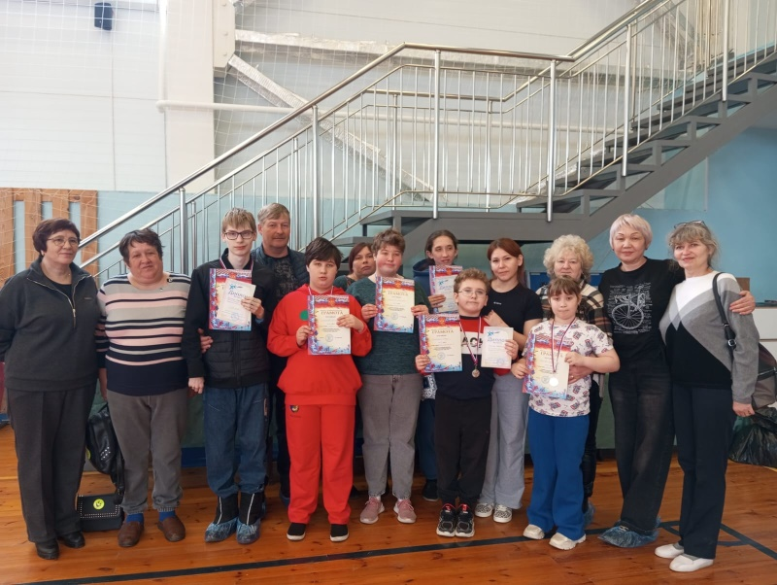

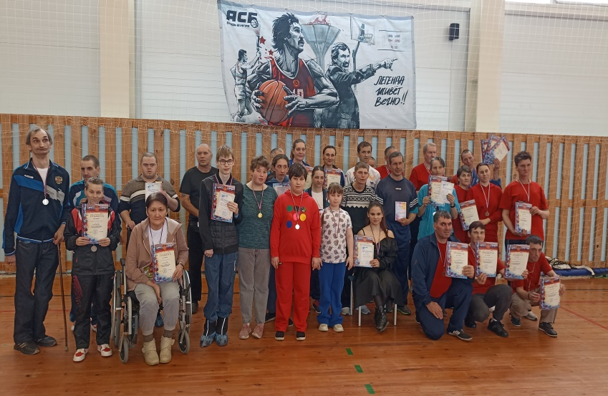
«Аттестация в Школе приемного родителя»
15 апреля в Службе помощи семье и детям Молчановского района прошло важное и волнительное мероприятие для тех, кто проходил обучение в Школе приемного родителя – аттестация. Для того, чтобы быть допущенным к аттестации - надо посетить все занятия, разобраться во всем необходимом материале, а главное, проанализировать свои ресурсы, взвесить все «за» и «против» принятия ребенка в свою семью. Все свои сомнения и вопросы можно разрешать во время обучения. В последние годы, в Школу приемного родителя гораздо часто обращаются уже действующие опекуны, родственники детей, оставшихся без попечения родителей – бабушки, тети. И гораздо реже те, кто хочет принять в свою семью «чужого» ребенка из гос.учреждения. В этом месяце завершили обучение три человека. Двое из них уже воспитывают подопечных родственников. Одна женщина, сообща с мужем и кровными детьми, желает пополнить свою семью приемным ребенком, пока еще не знает, кто именно это будет. Несмотря на то, что обучение в Школе приемного родителя происходит по утвержденной программе, содержание занятий корректируется под запросы и потребности обучающихся. Например, ребенок уже проживает в семье, и тема подбора ребенка - не актуальна и рассматривается лишь в общих чертах, зато много внимания уделяется процессу адаптации и как помочь ребенку влиться в семью. Поскольку данные обучающиеся обратились с заявлениями на обучение в разное время, поэтому занятия у них начались в разное время, и, учитывая их занятость на работе, не возможно было подобрать одно время занятий, которое подходило бы для всех. В связи с этим, встречи проходили индивидуально с каждым, в удобное для него время. Все аттестуемые прошли 12 тем, а также индивидуальные собеседования и психологическое тестирование, и вышли на аттестацию.
Аттестация по форме проведения похожа на экзамен. Аттестуемые сначала выполняют тест, затем вытягивают билет с практической задачей, а также отвечают на дополнительные вопросы комиссии. Для того, чтобы быть аттестованным, необходимо дать не менее 70% правильных ответов в тесте, исчерпывающий ответ по практической задаче и показать, что решение взять ребенка принято обдумано, давая ответы а дополнительные вопросы членов комиссии. Аттестуемые, конечно, волновались во время ответа, но сдали все хорошо и были аттестованы. Получив Свидетельство о прохождении Школы приемного родителя и Психологическое заключение о готовности, будущие приемные родители обратятся в ООиП для дальнейшего сбора пакета документов и получения статуса кандидата в приемные родители. Пожелаем удачи, силы, любви и терпения будущим приемным родителям!

Педагог-психолог СПСиД Молчановского района Любчак Л.П.

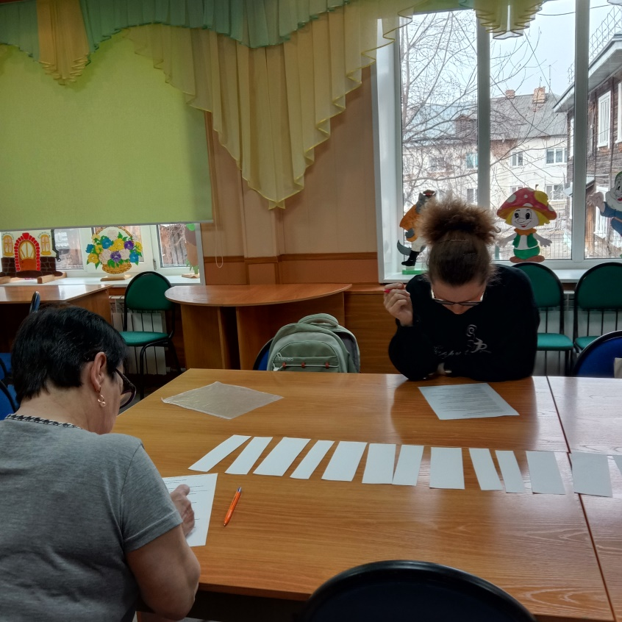

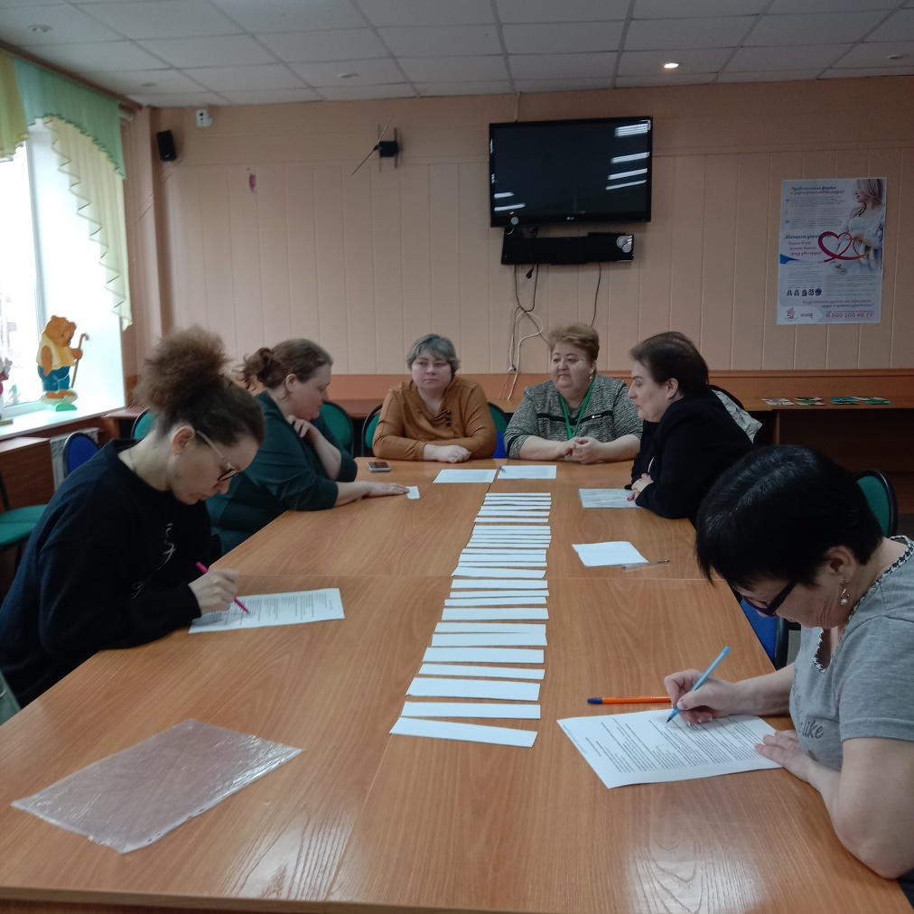

«Экстремизму НЕТ!»
В Службе помощи семье и детям Шегарского района педагогом-психологом Горбуновой Л.М. проведена акция «Экстремизму НЕТ!» в рамках Всероссийской «Недели безопасности». Почему именно по такой теме -Экстремизм?. Профилактика экстремизма остаётся актуальной задачей в современных условиях из-за ряда факторов, связанных с социально-политической обстановкой, технологическим развитием и демографическими особенностями. Экстремизм представляет угрозу национальной безопасности, стабильности общества и межэтнического согласия, поэтому его предотвращение требует комплексных усилий государства, гражданского общества и международных организаций. Статистика свидетельствует об увеличении количества преступлений экстремистской направленности. По данным МВД, в 2025 году было зарегистрировано 2241 преступление экстремистской направленности, что на 30,4% больше, чем в 2024 году. Глава МВД Владимир Колокольцев отмечал, что правонарушения выявляются на ранней стадии, в том числе благодаря блокировке информации в интернете. Президент России Владимир Путин также указывал на рост таких преступлений в 2025 году.
Среди основных факторов, способствующих вовлечению детей и подростков в экстремистские движения выделяются следующие: недостаточная информированность и осведомленность о рисках и последствиях, участия в экстремистских группах.Социальная изоляция, отсутствие поддержки со стороны семьи и сверстников; нехватка социальных перспектив и возможностей; плохое знание истории своей страны и культуры своего народа; психологическая уязвимость несовершеннолетних перед манипуляциями. Поэтому целью акции было : формирование устойчивой жизненной позиции, не допускающей в поведении экстремистских настроений. А задачей - формирование у детей и подростков отрицательного отношения к экстремизму, терроризму; воспитание чувства ответственности за судьбу человечества; формирование общественного сознания и гражданской позиции. Для проведения сначала был подготовлен информационно-профилактический стенд, около которого проводились беседы с детьми, их родителями. И для закрепления информации по предупреждению экстремизма в детской - подростковой среде распространялись буклеты «Экстремизму НЕТ!», разработанные педагогом – психологом Л.М.Горбуновой. В нем дано понятие «экстремизм», описаны основные мотивы, порождающие экстремизм; также - основные признаки того, что ребенок попадает под влияние экстремистской идеологии; и то, как это предупредить, как действовать, если есть риск. Дети и родители с пониманием отнеслись к данной теме акции, приводили примеры из интернета, ТВ. Осознают опасность чуждой идеологии и свою ответственность за предупреждение этого в своей жизни.

Педагог-психолог СПСиД Шегарского района Горбунова Л.М.

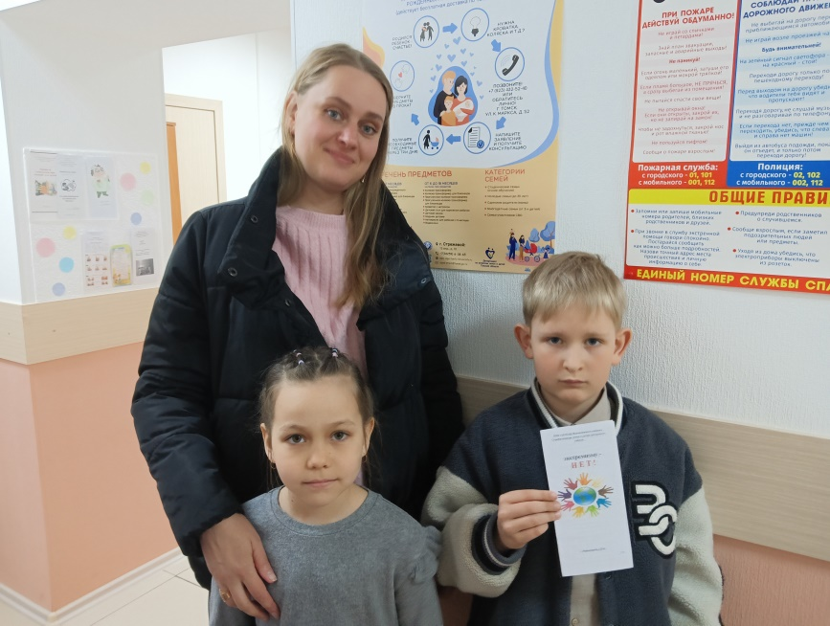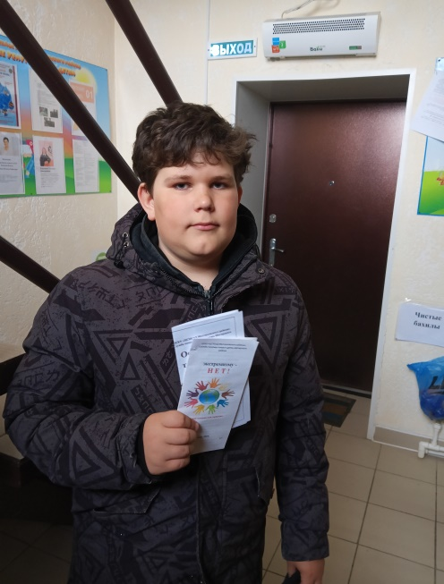
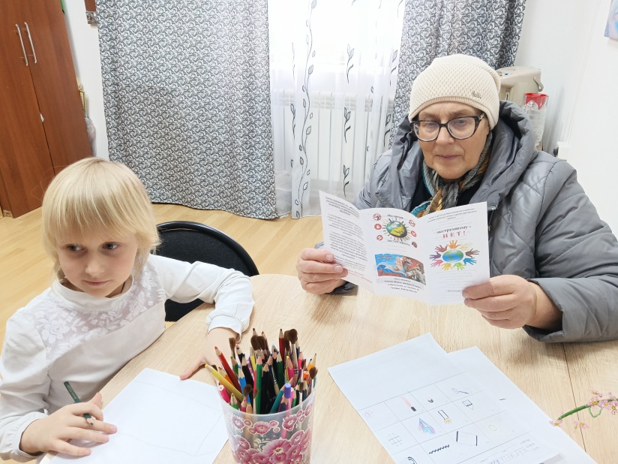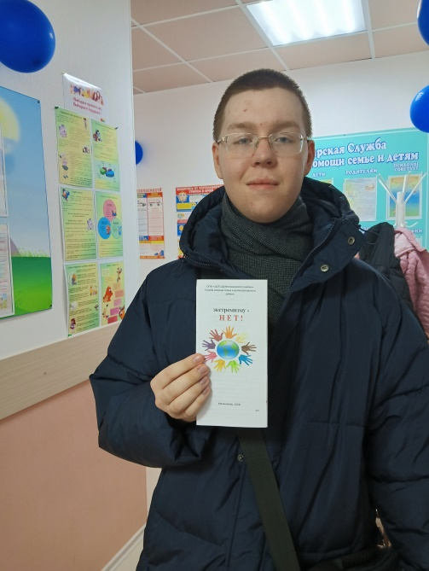

«Стрессу-нет!»

Стресс стал неотъемлемой частью жизни современного человека. Быстрый ритм, информационная перегрузка, неопределённость будущего и высокие требования общества приводят к тому, что стрессовые ситуации сопровождают нас практически ежедневно. В ответ на эту глобальную проблему мировое сообщество выделяет специальный день — Международный день борьбы со стрессом, который ежегодно отмечается 16 апреля. Этот день призван напомнить о важности заботы о психоэмоциональном здоровье и научить людей эффективным способам управления стрессом.
Немного истории и значение дня- всемирный день осведомлённости о стрессе был учреждён с целью привлечь внимание к проблеме стресса и его последствиям для здоровья. В этот день по всему миру проходят лекции, тренинги, семинары и акции, посвящённые профилактике стресса и развитию стрессоустойчивости. Особое внимание уделяется просвещению населения о том, как распознать признаки стресса и какие методы помогают с ним справиться.
Что такое стресс и почему он опасен? Стресс — это неспецифическая реакция организма на воздействие внешних или внутренних факторов, требующих адаптации. Он может быть как положительным, мобилизующим силы для достижения целей, так и отрицательным, приводящим к истощению, апатии, депрессии и развитию различных заболеваний. Длительный стресс негативно влияет на: нервную систему, эндокринную систему, иммунитет, сердечнососудистую систему.
В этот день мы не остались в стороне, запланировали и провели профилактическую акцию посвященному Международному дню борьбы со стрессом, которая проходила с 13 апреля по 16 апреля включительно. Педагоги-психологи центра помощи семье и детям Молчановского района подготовили и провели родительское собрание с замещающими родителями с.Сарафановка на тему «Внутренний компас и перезагрузка: как найти ресурс и предотвратить выгорание», индивидуальные занятия со школьниками МБУ «Наргинская СОШ» о преодолении стресса, занятие с воспитанниками группы дневного пребывания на тему «Стресса-нет», подготовили памятки «10 способов борьбы со стрессом».
Закончилась акция выходом на улицы села, где дети и педагоги просвещали население о том, что сегодня международный день борьбы со стрессом, вручали памятки «10 способов борьбы со стрессом». Прохожие с удовольствием и улыбкой на лице, слушали, как дети рассказывали об этом дне, о признаках стресса и методах преодоления стрессах. И в заключении хочется сказать, стресс — это не слабость, а сигнал организма о перегрузке. Умение распознавать его признаки и применять современные методы управления стрессом — залог не только психического, но и физического здоровья. Международный день борьбы со стрессом напоминает каждому из нас о необходимости заботиться, о себе и своих близких, учиться «держать удар» повседневных забот и искать баланс между работой, отдыхом и личной жизнью.

Педагог психолог ЦСПСиД Молчановского района Захожих Т.Н.

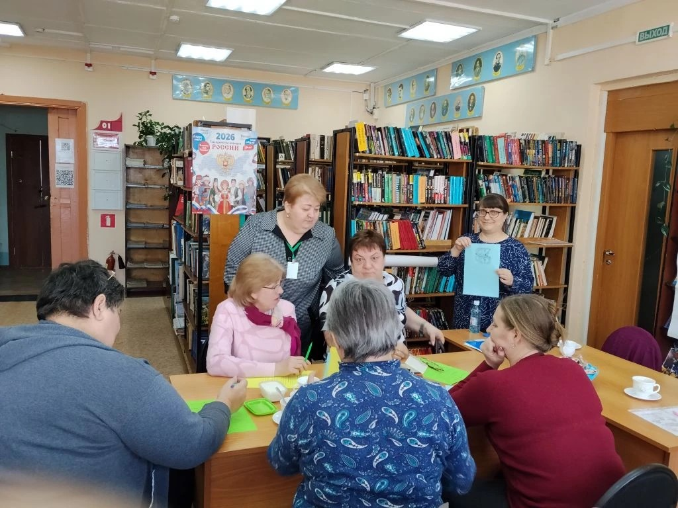

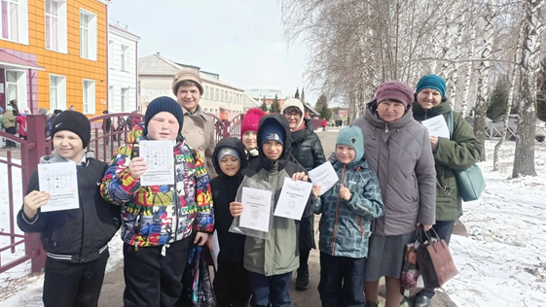

«Давай обнимемся!»
Друзья, знали ли вы, что...
- Объятия улучшают самочувствие
- Объятия снижают внутреннее напряжение
- крепкие объятия способны прогнать страх
- Объятия защищают сердце от болезней
- Объятия помогают сохранить семью
- Объятия помогают наладить коммуникацию
- Объятия улучшают сон
- Объятия передают силу и энергию
- Объятия приносят положительные эмоции
Это не исчерпывающий список отличного влияния обнимашек на нашу жизнь. Иногда, чтобы повысилось настроение на несколько градусов, достаточно того, чтобы тебе подарили воздушный шарик. Но, у нас не было этого предмета, мы решили одаривать людей своими крепкими объятиями. Клуб «Наследники Победы» «Центра социальной помощи семье и детям Молчановского района» вместе с воспитанниками центра организовали акцию "Давай обнимемся" или "Обниму просто так или за улыбку". Акция проходила 01 апреля 202026г. с жителями с.Молчаново.
Немного о правилах. Да-да, вы не ослышались, у такого теплого и приятного дня тоже есть свои правила, а точнее правило! Обниматься только с теми, кто готов к этому и разделяет атмосферу добрых эмоций. Но, тех, кто не хотел обниматься, к счастью, было очень и очень мало!
Как приятно было видеть радостные улыбки людей при виде ребят с табличками на груди "Обниму просто так" или "Давай обнимемся", да еще и их искренние детские обнимашки. Иногда достаточно одной позитивной фразы, чтобы человек вышел из уныния и начал действовать. Но что ему сказать? Как поддержать опустившего руки? Иногда не помешает шпаргалка, и она у нас есть. Это улыбка и хорошее настроение.
Как же здорово, было наблюдать за изменением настроения прохожих, а также за появлением искренних и добрых улыбок. Еще одно крутое мероприятие, объединяющее теплым поводом окружающих, в копилку нашего клуба.
А ведь для того, чтобы человек улыбнулся ничего сверхественного не нужно, а только подойти и обнять его и сказать: "Обниму просто так!
Друзья, мы призываем вас обнять близких просто так, без повода - ведь для проявления искренних чувств не обязательно выделять красным день в календаре.
Делитесь теплом и позитивом 365 дней в году
Социальный педагог СПСиД Молчановского района Синькова Л.П

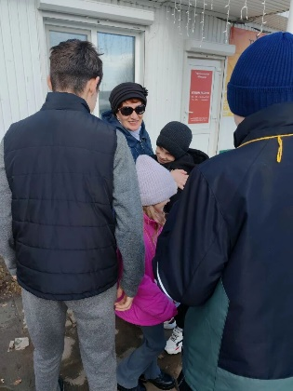

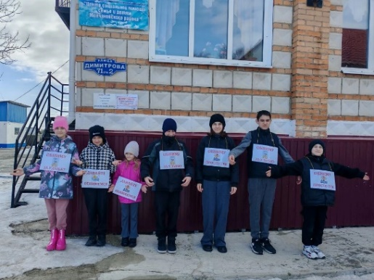

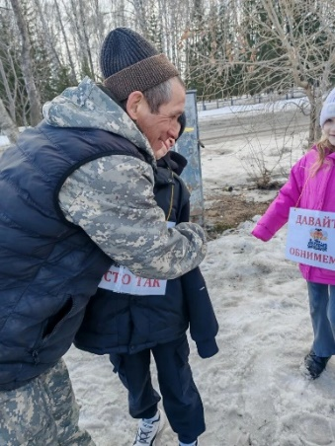
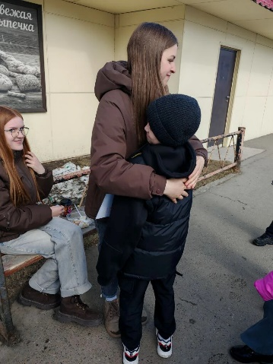

«Безграничные возможности творчества»

Творчество – это не только удовольствие для ребенка, но ещё и полная свобода для фантазии, самовыражение, искусство и красота. В нём нет правил и законов.
Ребёнок – это первооткрыватель, который постоянно растёт, развивается, меняется, узнаёт новое. Каждый ребенок – это отдельный мир со своими чувствами, эмоциями и впечатлениями.
Творчество детей обладает одной исключительной особенностью, онасостоит в том, что основное внимание при занятиях с детьми уделяется не результатам деятельности, а процессу. То есть при развитии творческих способностей ребёнка важен сам творческий процесс, процесс преобразования, создания чего-то нового. Для самих детей результат важнее, и они испытывают большой душевный подъём, когда их работы отмечаются учителем, выставляются публично, отправляются на конкурсы и т.д.
Творческие занятия приобщают ребёнка ко всему прекрасному, развивают воображение и являются действенным способом познания мира. В процессе творческой деятельности ребёнку постепенно прививаются разные качества характера: трудолюбие, наблюдательность, усидчивость, повышается его интеллект. Занятия творчеством развивают эстетическое восприятие, память, мышление, мелкую моторику рук, зрительно-моторную координацию и помогают познать окружающий мир в деталях. Поэтому очень важно найти занятие, которое придётся ему по душе и поможет активно развиваться не только физически, но и эмоционально. Ребёнок, занимаясь каким-нибудь видом творчества, думает, сравнивает, воображает. И учиться видеть «результат».
Именно с помощью творчества можно узнать, как из бумаги можно создать интересные фигурки, аппликации и открытки, красками делать мир ярче, создавать из эластичного пластилина целые миры,а клеем скреплять не только части картонного домика, но и пальцы. Творческие возможности есть в каждом ребёнке. Нужно лишь найти тот вид,которым будет комфортно и приятно заниматься.
Что дают занятия творчеством?
- Занятия различными видами творчества развивают у ребёнка любознательность и кругозор.
- Занятия творчеством прекрасный и эффективный способ для ребёнка выразить свои чувства, эмоции и переживания, снять эмоциональную усталость.
- Создавая что-то новое, чего ранее никогда не бывало, ребёнок может проявить себя, собственные склонности и способности.
- Ребёнок начинает понимать, что создать, какую-то вещь, произведение не так-то просто. Они учатся ценить чужой труд.
- Ребёнок становится более внимательным к деталям, учится из потока зрительной информации выбирать главные и второстепенные вещи.
- Планирование и умение доводить дело до конца – качества, которые пригодятся не только во время учёбы, но и в дальнейшей жизни.
- В каждой работе наших творцов развивается терпение и усердие, аккуратность.
- Во время совместной работы дети учатся работать вместе, помогать друг другу.
- Общение друг с другом во время работы развивает речь, умственные способности, также параллельно развиваются эстетические способности, умение видеть и понять прекрасное.
Детское творчество безгранично, уникально и возможности его велики. Не подавляя, а помогая ребёнку в его творчестве, мы создаем будущую характерную, успешную личность, которая умеет правильно творчески выразить себя.
Занимаясь творчеством, ребёнок становится «творцом мира». Он создаёт свой мир.

Воспитатель СПСиД Кривошеинского района Злобина В.Е
